|  |  |
| --- | --- |
| ICS | 43.040.20 |
| CCS | T 38 |

中华人民共和国国家标准

GB XXXXX—XXXX

代替GB 4599-2007、GB 21259-2007、GB 25991-2010、GB/T 30036-2013、GB 4660-2016等



汽车道路照明装置及系统

Road illumination devices and systems for motor vehicles

本草案完成时间：2021.07

XXXX - XX - XX发布

XXXX - XX - XX实施

`

目次

前言 II

1 范围 1

2 规范性引用文件 1

3 术语和定义 1

4 道路照明装置或系统的型式判定 2

5 总体要求 2

6 光源要求 3

7 光色要求 3

8 配光性能 3

9 装置或系统的配光性能稳定性 17

10 装用LED光源、LED模块的装置或系统（角灯除外）的要求 19

11 装用塑料配光镜装置的材料试验和整灯试验 20

12 试验要求及方法 22

13 检验规则 25

14 过渡期要求 26

附录A（规范性） 电压和基准中心标记（前照灯和前雾灯适用） 27

附录B（规范性） 球坐标系统 28

附录C（规范性） 前照灯明暗截止线的照准及质量要求 29

附录D（规范性） 前雾灯明暗截止线的照准及质量要求 33

附录E（规范性） 装置或系统（除角灯外）的配光性能稳定性试验 35

附录F（规范性） 配光性能稳定性试验点灯方式示例 39

附录G（规范性） 对LED模块及装用LED模块的装置或系统（角灯除外）的试验 42

附录H（规范性） 带有塑料配光镜的装置（角灯除外）的配光镜或其材料试样和整灯的试验 43

附录I（规范性） 带有塑料配光镜的装置或系统的整灯、配光镜或材料试样的试验顺序 46

附录J（规范性） 漫射光和透射光的测量方法 47

附录K（规范性） 机械磨损试验方法 49

附录L（规范性） 粘胶带附着力试验 50

附录M（规范性） LED模块光通量测试方法 51

1. 前言

本文件按照GB/T 1.1—2020《标准化工作导则 第1部分：标准化文件的结构和起草规则》的规定起草。

本文件代替GB 4599—2007《汽车用灯丝灯泡前照灯》、GB 21259—2007《汽车用气体放电光源前照灯》、GB 25991—2010《汽车用LED前照灯》、GB/T 30036—2013《汽车用自适应前照明系统》、GB 4660-2016《机动车用前雾灯配光性能》、GB/T 30511—2014《汽车用角灯配光性能》，与GB 4599-2007、GB 25991—2010、GB/T 30036—2013、GB 4660—2016、GB/T 30511—2014相比，除结构调整和编辑性改动外，主要技术内容如下：

1. 增加了“驾驶员辅助投射功能要求”（见5.5）；
2. 增加了“光源要求”（见第6章）；
3. 更改了“光色要求”（见第7章，见GB 4599—2007年版的6.6，见GB 25991—2010年版的6.4）；
4. 更改了近光前照灯配光性能测试点和测试区域（见8.2，见GB 4599—2007年版的5.7.4，见GB 21259-2007年版的5.8，见GB 25991—2010年版的5.3.3，见GB/T 30036—2013年版的5.3.2）；
5. 更改了近光配光性能的生产一致性要求（见8.2.8，见GB 4599—2007年版的7.4.3.1，见GB 21259-2007年版的7.4.3.1，见GB 25991—2010年版的7.4.3.1，见GB/T 30036-2013年版的8.4.2）；
6. 增加了“近光辅助投射功能的规定”（见8.2.9）
7. 更改了“远光配光性能”（见8.3，见GB 4599—2007年版的5.7.5，见GB 21259—2007年版的5.8.7，见GB 25991—2010中的5.3.4，见GB/T 30036—2013年版的5.3.3）；
8. 增加了远光自适应功能要求（见8.3.4）；
9. 更改了远光配光性能生产一致性检验要求（见8.3.5，见GB 4599—2007年版的7.4.3.2，见GB 21259-2007年版的7.4.3.2，见GB 25991—2010年版的7.4.3.2，见GB/T 30036—2013年版的8.4.2）；
10. 增加了远光自适应功能要求的生产一致性要求（见8.3.5.2）；
11. 增加了“远光辅助投射功能的规定”（见8.3.6）；
12. 删除了B级前雾灯配光性能要求（见GB 4660—2016年版的5.9.2）；
13. 更改了“角灯配光性能”（见8.5，见GB/T 30511-2014年版的4.2）；
14. 更改了电压标记（见A.1,见GB 21259-2007年版的附录F）

请注意本文件的某些内容可能涉及专利。本文件的发布机构不承担识别专利的责任。

本文件由中华人民共和国工业和信息化部提出并归口。

本文件起草单位：

本文件主要起草人：

本文件及其所代替文件的历次版本发布情况为：

——GB 4599于1984年首次发布，1994年第一次修订，2007年第二次修订。

——GB 4660于1984年首次发布，1994年第一次修订，2007年第二次修订，2016年第三次修订。

汽车道路照明装置及系统

* 1. 范围

本文件规定了汽车道路照明装置及系统的术语和定义、型式判定、总体要求、光源要求、光色要求、配光性能、配光稳定性、试验方法和检验规则等。

本文件适用于M、N类汽车使用的近光前照灯、远光前照灯、自适应性前照明系统、前雾灯、角灯等道路照明装置及系统，其他类型车辆参照执行。

* 1. 规范性引用文件

下列文件中的内容通过文中的规范性引用而构成本文件必不可少的条款。其中，注日期的引用文件，仅该日期对应的版本适用于本文件；不注日期的引用文件，其最新版本（包括所有的修改单）适用于本文件。

GB 4785 汽车及挂车外部照明和光信号装置的安装规定

UN R37关于批准用于已获认证的机动车及其挂车灯具中的灯丝灯泡的统一规定

UN R99关于批准用于已获认证的机动车气体放电灯的气体放电光源的统一规定

UN R128关于批准用于机动车及其挂车已获认证的灯具的LED光源的统一规定

R.E.5 关于光源类别通用规范的决议

* 1. 术语和定义

GB 4785界定的以及下列术语和定义适用于本文件。

道路照明装置（以下简称“装置”） road illumination device

用来照明车辆前进方向上的道路和物体，实现一项或多项功能的单元或单元组。

1. 包含近光灯、远光灯、前雾灯、角灯中的一项或多项功能。

道路照明系统（以下简称“系统”） road illumination system

用来照明车辆前进方向上的道路和物体，由左右两侧装置及控制器等所组成的系统。

照明单元lighting unit

系统的发光部件，可以由光学、机械和电器部件组成，为系统的一个或多个道路照明功能提供光束。

安装单元installation unit

包含一个或多个照明单元的不可拆分壳体（灯体）。

中性状态 neutral status

道路照明系统在无任何自适应控制信号输入下的使用状态。

基础近光 basic passing beam

中性状态下的近光功能。

自适应功能 adaptive function

装置或系统在不同的使用条件下能够自动提供不同特征光束的功能。

驾驶员辅助投射功能driver assistance projection function

通过对光分布进行调整协助驾驶员进行辅助驾驶的投射功能。

1. 如路面打滑警告投射功能、车道保持辅助信号投射功能、追尾警告信号投射功能等。
   1. 道路照明装置或系统的型式判定
      1. 不同型式判定
         1. 商品名称或商标

具有相同商品名称或商标，但由不同制造商生产的装置和系统应视为不同型式。

* + - 1. 光学系统的特性

装置或系统影响光学特性/配光性能的部件的变更应视为不同型式。

装置或系统提供的道路照明功能的不同应视为不同型式。

装用不同的光源（发光原理、类型）应视为不同型式。

* + 1. 相同型式判定

4.2.1 装置或系统的光源颜色或任何滤光片颜色的变化，应视为同一型式。

4.2.2 对于同一前照明装置或系统，光束种类的增减应视为同一型式。

* 1. 总体要求
     1. 光束调整装置

近光灯、远光灯和前雾灯装置应具有光束调整装置。近光灯、远光灯、前雾灯的任意功能组合形成组合灯时，调整装置应能对它们分别进行调整，除非它们之间因共用调整机构或反射镜形成整体等原因无法单独调整。

上述调整可在车辆上通过其它方式实现，则可不安装该装置。

* + 1. 光束切换装置

装置或系统中用来切换光束的任何装置应满足如下要求：

1. 无法通过使用常用工具而改变光束切换装置的可移动部件的形状和位置；
2. 使用机械装置切换远近光时，应能随时切换近光或远光，机械装置不会停在中间或其它不确定的位置上。
   * 1. 装置或系统的标记

装置或系统的灯体上应带有额定电压的标记。仅适用于12V额定电压系统或仅适用于24V额定电压系统的装置或系统，应带有附录A对应的电压标记。

配套成对的装置，在其每侧的灯体上应带有指明安装在车辆左侧和右侧的标记。。

* + 1. 基准中心标记

装置或系统应标注基准中心，标注方法宜参考附录A的规定。对于在车辆每侧安装2只远光前照灯的情况，应对每只远光前照灯分别标记。

* + 1. 驾驶员辅助投射功能要求

申请人或制造商在提交型式认证申请时应提供驾驶员辅助投射功能清单，该投射功能不得使其他道路使用者产生不舒适、眩目或分散其注意力。

仅下面列出的功能允许在道路中使用驾驶员辅助投射功能：

1. 近光（见8.2.9）；
2. 远光（见8.3.6）。

辅助投射功能标识或图案的光色应为白色。

在道路中使用的辅助投射功能的标识或图案，其外边缘到车辆重心轨迹的横向距离不得超过1875mm。申请人或制造商应通过计算或认证机构认可的方法证明。

辅助投射功能标识或图案在紧急危险信号（追尾警告信号、紧急制动信号、危险警告信号）工作的情况下可以允许闪烁，在此情况下其闪烁频率应为4.0 ± 1.0Hz.

* 1. 光源要求
     1. 可更换光源

对于可更换光源，在不使用工具的情况下即使在黑暗中也应能将其安装到灯具的正确位置上。

装置或系统使用的可更换灯丝灯泡、气体放电光源和LED光源，其类型和性能要求应符合UN R37、UN R99、UN R128 及R.E.5的规定。

* + 1. 不可更换光源

灯丝灯泡或气体放电光源不应作为不可更换光源使用。

装置或系统使用的LED模块，应能防止其误操作，其设计应符合下述要求：

1. 应确保每只LED模块只能装在正确的位置上，且只能使用工具才可以拆除；
2. 若在同一灯体内使用了多只LED模块，则应确保具有不同特性的LED模块之间无法互换；
3. 即使使用工具，LED模块也无法与其他可更换光源机械互换；
   1. 光色要求

装置和系统的光色应为白色，前雾灯的光色也可为选择性黄色。色度特性应符合GB 4785的相应规定。

* 1. 配光性能
     1. 通用要求

本文件所要求的所有配光性能测试，均应在附录B所述的坐标系统中进行。

* + 1. 近光配光性能

近光配光性能各测试点和测试区域如图 1 所示。图中Ⅲ区a由点1（-8，1）、点2（-8，4）、点3（8，4）、点4（8，2）、点5（6，1.5）、点6（1.5，1.5）、点7（0，0）、点8（-4，0）依次顺序连接围成的区域组成；Ⅲ区b由点1（-8，1）、点2（-8，4）、点3（8，4）、点4（8，2）、点5（6，1.5）、点6（1.5，1.5）、点7（-0.5，0.34）、点8（-4，0.34）依次顺序连接围成的区域组成。

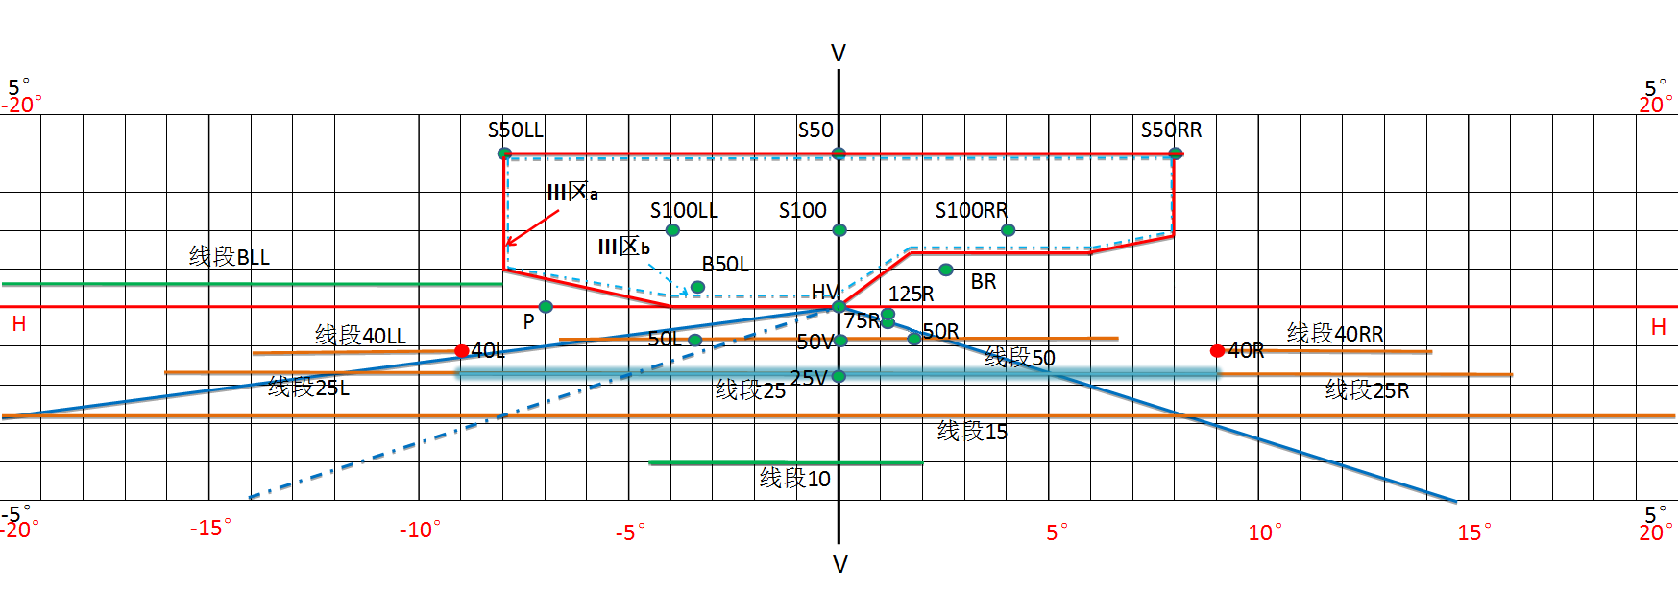

1. 近光前照灯配光性能测试点和测试区域

近光产生的明暗截止线应足够清晰，以方便照准。近光应包含一个基础近光模式，基础近光明暗截止线的要求参照附录C的规定，各测试点、测试区域的光强限值应符合表1中A部分的规定。近光如果存在自适应功能，在申请人或制造商规定的使用条件下，应符合表1中A部分的规定。

1. 近光配光性能要求1

| 部分 | 测试点或测试区域 | 位置（°） | | 限值（cd） | |
| --- | --- | --- | --- | --- | --- |
| 水平 | 垂直 | 最小值 | 最大值 |
| A 部分 | B50L | -3.43 | 0.57 | - | 350 |
| BR | 2.5 | 1 | - | 1750 |
| 线段BLL | -20～-8 | 0.57 | - | 625 |
| P | -7 | 0 | 63 | - |
| Ⅲ区a | 见图1 | 见图1 | - | 625 |
| S50+S50LL+S50RR | -8、0、8 | 4 | 190 | - |
| S100+S100LL+S100RR | -4、0、4 | 2 | 375 | - |
| 75R | 1.15 | -0.57 | 12100 | - |
| 50R | 1.72 | -0.86 | 10100 | - |
| 50V | 0 | -0.86 | 5100 | - |
| 50L | -3.43 | -0.86 | 5000 | 36960 |
| 线段50 | -6.84～6.84 | -0.86 | 2540 | - |
| 40R | 9 | -1.07 | 2800 | - |
| 40L | -9 | -1.07 | 2800 | - |
| 线段40RR | 9～14 | -1.07 | 850 | - |
| 线段40LL | -14～-9 | -1.07 | 850 | - |
| 线段25R | 9～16 | -1.72 | 1180 | - |
| 线段25 | -9～9 | -1.72 | 1700 | - |
| 25V | 0 | -1.72 | 2500 | - |
| 线段25L | -16～-9 | -1.72 | 1180 | - |
| 线段15 | -20～20 | -2.86 | 425 | - |
| 线段10 | -4.5～2 | -4 | 500 | - |
| 线段10及以下 | -4及以下 | - | 0.8倍50R点实测值 |
| B部分 | B50L | -3.43 | 0.57 | - | 530 |
| Ⅲ区b | 见图1 | 见图1 | - | 880 |
| 50L | -3.43 | -0.86 | 1700 | - |

近光在自适应功能状态下，当行驶速度＞70 km/h时，如不能满足表1中A部分的规定，其配光性能应符合表2中A部分的规定。

1. 近光配光性能要求2

| 测试点或测试区域 | | 位置(°) | | 限值（cd） | |
| --- | --- | --- | --- | --- | --- |
| 水平 | 垂直 | 最小值 | 最大值 |
| A 部分 | B50L | -3.43 | 0.57 | - | 625 |
| BR | 2.5 | 1 | - | 1750 |
| 线段BLL | -20～-8 | 0.57 | - | 880 |
| Ⅲ区b | 见图1 | 见图1 | - | 880 |
| S50+S50LL+S50RR | -8、0、8 | 4 | 190 | - |
| S100+S100LL+S100RR | -4、0、4 | 2 | 375 | - |
| 125R | 1.15 | -0.34 | 12000 | - |
| 75R | 1.15 | -0.57 | 15200 | - |
| 50R | 1.72 | -0.86 | - | - |
| 50V | 0 | -0.86 | 10100 | - |
| 50L | -3.43 | -0.86 | 6800 | - |
| 线段50 | -6.84～6.84 | -0.86 | 2540 | - |
| 40R | 9 | -1.07 | 2800 | - |
| 40L | -9 | -1.07 | 2800 | - |
| 线段40RR | 9～14 | -1.07 | 850 | - |
| 线段40LL | -14～-9 | -1.07 | 850 | - |
| 线段25R | 9～16 | -1.72 | 1180 | - |
| 线段25 | -9～9 | -1.72 | 1700 | - |
| 25V | 0 | -1.72 | 2500 | - |
| 线段25L | -16～-9 | -1.72 | 1180 | - |
| 线段15 | -20～20 | -2.86 | 425 | - |
| 线段10 | -4.5～2 | -4 | 500 | - |
| 线段10及以下 | -4及以下 | - | 0.8倍50R点实测值 |
| B部分 | Ⅲ区b | 见图1 | 见图1 | - | 880 |
| 50L | -3.43 | -0.86 | 3400 | - |

根据申请人或制造商的要求，表1和表2中对配光性能的要求，适用于装置或系统两侧测量值和的一半。但是，对于50L和50V测量点，装置或系统每侧提供的光强应大于限值的50%。

对于S50、S50LL、S50RR、S100、S100LL、S100RR测量点，在测量时可以点亮前位灯。

在使用近光自适应功能时，应能随时手动切换成基础近光光束。不同自适应系统之间允许手动切换，同一自适应系统内光束应能自动切换，同一自适应系统内应包含一个基础近光模式。

近光配光性能的其它要求：

1. 对于反射镜可调的前照灯，在申请人或制造商规定的反射镜的每个使用位置上，近光应符合8.2.2的规定。
2. 对前照灯提供的如下类型的弯道照明光束：
   1. 1类弯道照明：明暗截止线的拐点可以水平移动；
   2. 2类弯道照明：明暗截止线的拐点在水平方向保持不动。

对于上述弯道照明光束对表1和表2的要求也适用,但对B50L、50L、Ⅲ区的要求应符合B部分中的规定，并且在前照灯带有弯道照明功能时，对应车辆最小转弯半径，在从H-H线到H-H线以下2°从左10°到左45°（或右侧）的范围内，至少有1点或多点应提供至少2500cd的光强。

1. 对用于远近光切换或用于弯道照明功能的任何机械装置或机电装置，如装置失效应：
   1. 直接获得近光；或者
   2. Ⅲ区b的光强应不超过1300cd，且在25V测试点至少提供2500cd的光强。
2. 对于整流器未和光源整合的气体放电光源，在其未经历点灯超过30min情况下，启动后4s，基础近光在50V处的发光强度应大于3100cd。

近光配光性能生产一致性检验时，随机抽样的前照灯按13.2条进行，近光的配光性能应符合如下相应要求。

对于8.2.2的配光性能一致性要求应符合表3的规定。

1. 近光配光性能的生产一致性要求1

| 测试点或测试区域 | | 位置(°) | | 限值（cd） | |
| --- | --- | --- | --- | --- | --- |
| 水平 | 垂直 | 最小值 | 最大值 |
| A 部分 | B50L | -3.43 | 0.57 | - | 520 |
| BR | 2.5 | 1 | - | 2100 |
| 点BLL | -8 | 0.57 | - | 880 |
| 线段Ⅲa | -4～0 | 0 | - | 880 |
| 75R | 1.15 | -0.57 | 9680 | - |
| 50R | 1.72 | -0.86 | 8080 | - |
| 50V | 0 | -0.86 | 4080 | - |
| 50L | -3.43 | -0.86 | 4000 | 44350 |
| 线段50 | -6.84～6.84 | -0.86 | 2032 | - |
| 40R | 9 | -1.07 | 2240 | - |
| 40L | -9 | -1.07 | 2240 | - |
| 线段40RR | 9～14 | -1.07 | 680 | - |
| 线段40LL | -9～-14 | -1.07 | 680 | - |
| 线段25R | 9～16 | -1.72 | 944 | - |
| 线段25 | -9～9 | -1.72 | 1360 | - |
| 25V | 0 | -1.72 | 2000 | - |
| 线段25L | -9～-16 | -1.72 | 944 | - |
| 线段15 | -20～20 | -2.86 | 340 | - |
| 线段10 | -4.5～2 | -4 | 400 | - |
| 线段10及以下 | -4及以下 | - | 1倍50R点实测值 |
| B 部分 | B50L | -3.43 | 0.57 | - | 700 |
| 线段Ⅲa | -4～0 | 0 | - | 1135 |
| 50L | -3.43 | -0.86 | 2840 | - |

对于8.2.3的配光性能一致性要求应符合表4的规定。

1. 近光配光性能的生产一致性要求2

| 测试点或测试区域 | | 位置(°) | | 限值（cd） | |
| --- | --- | --- | --- | --- | --- |
| 水平 | 垂直 | 最小值 | 最大值 |
| A 部分 | B50L | -3.43 | 0.57 | - | 880 |
| BR | 2.5 | 1 | - | 2100 |
| 点BLL | -8 | 0.57 | - | 1135 |
| 线段Ⅲb | -4～0 | 0.34 | - | 1135 |
| 125R | 1.15 | -0.34 | 9600 | - |
| 75R | 1.15 | -0.57 | 12160 | - |
| 50V | 0 | -0.86 | 8080 | - |
| 50L | -3.43 | -0.86 | 5440 | 44352 |
| 线段50 | -6.84～6.84 | -0.86 | 2032 | - |
| 40R | 9 | -1.07 | 2240 | - |
| 40L | -9 | -1.07 | 2240 | - |
| 线段40RR | 9～14 | -1.07 | 680 | - |
| 线段40LL | -14～-9 | -1.07 | 680 | - |
| 线段25R | 9～16 | -1.72 | 944 | - |
| 线段25 | -9～9 | -1.72 | 1360 | - |
| 25V | 0 | -1.72 | 2000 | - |
| 线段25L | -16～-9 | -1.72 | 944 | - |
| 线段15 | -20～20 | -2.86 | 340 | - |
| 线段10 | -4.5～2 | -4 | 400 | - |
| 线段10及以下 | -4及以下 | - | 1倍50R点实测值 |
| B 部分 | 线段Ⅲb | -4～0 | 0.34 | - | 1135 |
| 50L | -3.43 | -0.86 | 5680 | - |

根据申请人或制造商的要求，表3和表4中对配光性能的最小值的要求，适用于装置或系统两侧测量值的和的一半。但是，对于50L和50V测量点，装置或系统每侧提供的光强应大于限值的50%。

近光辅助投射功能的规定：

1. 投射功能区域范围（水平和垂直角度的限制要求）应满足如下规定：
   1. 垂直：-1°及以下；
   2. 水平：±25°。
2. 可通过调整上述区域中的近光光分布来形成驾驶员辅助标识或图案，整个区域中任意一个点的发光强度上限不得超过215000cd。
3. 投射功能区域内近光光分布测试点应满足相应的下限值要求，-0.57°以上的区域应满足相应的配光限值要求。
   * 1. 远光配光性能

远光配光性能各测试点和测试区域如图 2 所示。

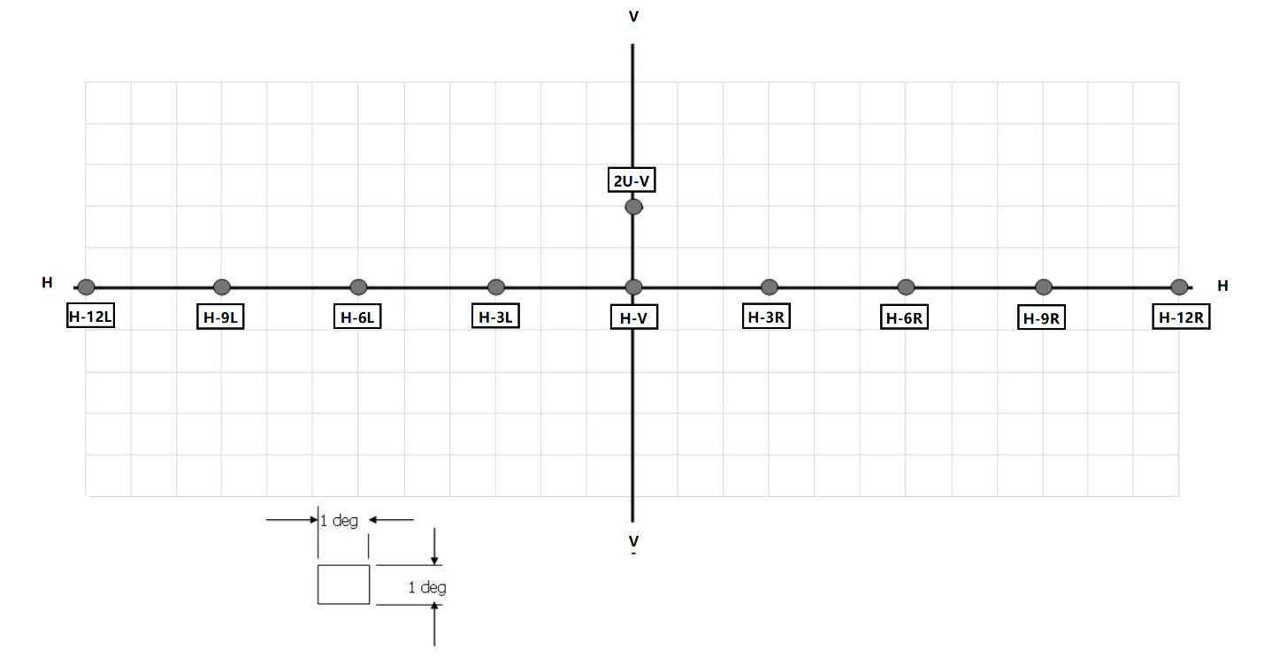

1. 远光前照灯配光性能测试点和测试区域

装置或系统的远光在中性状态下，配光性能应符合表5的规定。

1. 远光配光性能

|  |  |  |  |  |
| --- | --- | --- | --- | --- |
| 测试点或测试区域 | 位置(°) | | 限值（cd） | |
| 水平 | 垂直 | 最小值 | 最大值 |
| Imax | - | - | 40000 | 215000 |
| HV | 0 | 0 | 0.8 Imax | 215000 |
| H-12L | -12 | 0 | 1500 | 215000 |
| H-9L | -9 | 0 | 3400 | 215000 |
| H-6L | -6 | 0 | 5000 | 215000 |
| H-3L | -3 | 0 | 17500 | 215000 |
| H-3R | 3 | 0 | 17500 | 215000 |
| H-6R | 6 | 0 | 5000 | 215000 |
| H-9R | 9 | 0 | 3400 | 215000 |
| H-12R | 12 | 0 | 1500 | 215000 |
| 2U-V | 0 | 2 | 1700 | 215000 |

根据申请人或制造商的要求，表5中对配光性能的要求，适用于装置或系统两侧测量值的和的一半。

装置或系统的远光允许存在自适应功能，在自适应功能状态下，配光性能应符合表6的规定。

1. 远光在适应性状态下的配光性能

| 测试点 | | 位置（°） | | 限值(cd) | |
| --- | --- | --- | --- | --- | --- |
| 水平 | 垂直 | 最小值 | 最大值 |
| A 部分 | 线段1，50米处来车 | -4.8～-2 | 0.57 | - | 625 |
| 线段2，100米处来车 | -2.4～-1 | 0.3 | - | 1750 |
| 线段3，200米处来车 | -1.2～-0.5 | 0.15 | - | 5450 |
| 线段4，50米处前车 | -1.7～1.0 | 0.3 | - | 1850 |
| >1.0～1.7 | - | 2500 |
| 线段5，100米处前车 | -0.9～0.5 | 0.15 | - | 5300 |
| >0.5～0.9 | - | 7000 |
| 线段6，200米处前车 | -0.45～0.45 | 0.1 | - | 16000 |
| B 部分 | 50R | 1.72 | -0.86 | 5100 | - |
| 50V | 0 | -0.86 | 5100 | - |
| 50L | -3.43 | -0.86 | 2550 | - |
| 25LL | -16 | -1.72 | 1180 | - |
| 25RR | 11 | -1.72 | 1180 | - |

根据申请人或制造商的要求，表6中对配光性能的要求，适用于装置或系统两侧所有用于远光的照明单元测量值的和的一半。但是，对50V测试点，装置或系统每侧提供的光强应大于限值的50%。

表6中A部分的每个线段，与B部分的测试点一起，根据信号发生器产生的各种信号分别进行测试。

如符合本文件8.2　条要求的近光光束，与适应性远光光束一起持续点亮，则表6中B部分的配光要求不适用。

对于反射镜可调的前照灯，在申请人或制造商规定的反射镜每个使用位置上，远光应符合8.3.2　的相应规定。

对于整流器未和光源整合的气体放电光源，在其未经历点灯超过30min情况下，启动后4s，中性状态下远光在HV处的发光强度应大于37500cd。

远光配光性能生产一致性检验时，随机抽样的前照灯按13.2条进行，远光的配光性能应符合如下相应要求。

装置或系统的远光在中性状态下，配光性能生产一致性要求应符合表7的规定。根据申请人或制造商的要求，表7中配光性能的最小值的要求，适用于装置或系统两侧测量值的和的一半。

1. 远光配光性能的生产一致性要求

|  |  |  |  |  |
| --- | --- | --- | --- | --- |
| 测试点或测试区域 | 位置(°) | | 限值（cd） | |
| 水平 | 垂直 | 最小值 | 最大值 |
| Imax | - | - | 32000 | 258000 |
| HV | 0 | 0 | 0.75 Imax | 258000 |
| H-12L | -12 | 0 | 1200 | 258000 |
| H-9L | -9 | 0 | 2720 | 258000 |
| H-6L | -6 | 0 | 4000 | 258000 |
| H-3L | -3 | 0 | 14000 | 258000 |
| H-3R | 3 | 0 | 14000 | 258000 |
| H-6R | 6 | 0 | 4000 | 258000 |
| H-9R | 9 | 0 | 2720 | 258000 |
| H-12R | 12 | 0 | 1200 | 258000 |
| 2U-V | 0 | 2 | 1360 | 258000 |

在自适应性功能状态下，远光配光性能生产一致性要求应符合表8的规定。

1. 远光在自适应功能状态下配光性能的生产一致性要求

| 测试点或测试区域 | | 位置（°） | | 限值(cd) | |
| --- | --- | --- | --- | --- | --- |
| 水平* | 垂直 | 最小值 | 最大值 |
| A 部分 | 线段1，50米处来车 | -4.8～-2 | 0.57 | - | 880 |
| 线段2，100米处来车 | -2.4～-1 | 0.3 | - | 2100 |
| 线段3，200米处来车 | -1.2～-0.5 | 0.15 | - | 6540 |
| 线段4，50米处前车 | -1.7～1.0 | 0.3 | - | 2220 |
| >1.0～1.7 | - | 3000 |
| 线段5，100米处前车 | -0.9～0.5 | 0.15 | - | 6360 |
| >0.5～0.9 | - | 8400 |
| 线段6，200米处前车 | -0.45～0.45 | 0.1 | - | 19200 |
| B 部分 | 50R | 1.72 | -0.86 | 4080 | - |
| 50V | 0 | -0.86 | 4080 | - |
| 50L | -3.43 | -0.86 | 2040 | - |
| 25LL | -16 | -1.72 | 944 | - |
| 25RR | 11 | -1.72 | 944 | - |

根据申请人或制造商的要求，表8中对配光性能的要求，适用于装置或系统两侧测量值的和的一半。但是，对50V测试点，装置或系统每侧提供的光强应大于限值的50%。

表8中A部分定义的每个线段，与B部分定义的测试点一起，应根据信号发生器产生的各种信号分别进行测试。

如符合本文件8.2　条要求的近光光束，与适应性远光光束一起持续点亮，则不需要满足则表8中B部分要求。

远光辅助投射功能的规定：

1. 投射功能区域范围（水平和垂直角度的限制要求）应满足如下规定：
   1. 垂直：-1°及以下；
   2. 水平：±25°。
2. 可通过调整上述区域中的光分布来形成驾驶员辅助标识或图案，整个区域中任意一个点的发光强度不超过215000cd。
   * 1. 前雾灯配光性能
        1. 前雾灯配光性能要求

前雾灯配光性能测试点和测试区域如图3所示。

前雾灯明暗截止线的要求应参照附录D的规定。

前雾灯配光性能的要求应符合表9的规定。

对按13.1.1.3条要求提供的配套成对的前雾灯，可根据申请人或制造商的要求单独进行测试。此情况下，表9中规定的线段8、线段9 的限值，适用于左右两侧前雾灯测得的读数的和的一半。



1. 线段6和线段7为左侧装置测试点、测试区域示意图，右侧装置示意图以V-V线为中心镜像。
2. 前雾灯配光性能测试点和测试区域
3. 前雾灯配光性能要求

| 测试点或测试区域 | 位置(°) | | 限值（cd） | 适用范围 |
| --- | --- | --- | --- | --- |
| 水平 | 垂直 |
| P1，P2 | ±45 | 60 | ≤85 | 所有点 |
| P3，P4 | ±30 | 40 |
| P5，P6 | ±60 | 30 |
| P7，P10 | ±40 | 20 |
| P8，P9 | ±15 | 20 |
| 线段1 | -26～26 | 8 | ≤130 | 整条线段 |
| 线段2 | -26～26 | 4 | ≤150 | 整条线段 |
| 线段3 | -26～26 | 2 | ≤245 | 整条线段 |
| 线段4 | -26～26 | 1 | ≤360 | 整条线段 |
| 线段5 | -10～10 | 0 | ≤485 | 整条线段 |
| 线段6 | 内5～外10 | -2.5 | ≥2700 | 整条线段 |
| 线段7 | 内5～外10 | -6.0 | 小于线段6最大值的50% | 整条线段 |
| 线段8左端和右端 | -22、22 | -1.5～-3.5 | ≥1100 | 至少一个点 |
| 线段9左端和右端 | -35、35 | -1.5～-4.5 | ≥450 | 至少一个点 |
| D 区 | -10～10 | -1.5～-3.5 | ≤12000 | 整个区域 |

在包含P1到P10和线段1的区域内，或线段1和线段2之间的区域内，可出现不超过175cd 的单个点或条纹，只要单个点的圆锥角不超过2°或条纹的宽度不超过1°。如有多个点或条纹出现，则应最小间隔10°。

前雾灯配光性能的其它要求：

1. 对于整流器未和光源整合的气体放电光源的场合，在其未经历点灯超过30min情况下，启动后4s，其在水平0°垂直-2°处的发光强度应大于1080cd；
2. 前雾灯可使用附加系统控制光强，对于自动改变光强以适应浓雾及可见度下降的前雾灯，其光强应按比例变化，光强测量值应在表9中规定的照度值的60%和100%范围内。
   1. 检测机构应验证系统是否提供自动变光，并达到良好的路面照明且不引起驾驶员或其他道路使用者的不舒适。
   2. 配光性能检测应按申请人或制造商的说明进行。
      * 1. 前雾灯配光性能生产一致性要求

随机抽样的前雾灯在按13.2条进行生产一致性检验时，配光性能应符合表10的规定。

对按13.1.1.3提供的配套成对的前雾灯，可根据申请人或制造商的要求单独进行测试。此情况下，表10中规定的线段8、9的限值，适用于左右两侧前雾灯测得的读数的和的一半。

在包含P1 到P10 和线段1 的区域内，或线段1和线段2之间的区域内，可出现不超过175cd 的单个点或条纹，只要单个点的圆锥角不超过2°或条纹的宽度不超过1°即可。如有多个点或条纹出现，则它们应最小间隔10°。

1. 前雾灯配光性能的生产一致性要求

| 测试点或测试区域 | 位置(°) | | 限值（cd） | 适用要求 |
| --- | --- | --- | --- | --- |
| 水平 | 垂直 |
| P1，P2 | ±45 | 60 | ≤115 | 所有点 |
| P3，P4 | ±30 | 40 |
| P5，P6 | ±60 | 30 |
| P7，P10 | ±40 | 20 |
| P8，P9 | ±15 | 20 |
| 线段1 | -26～26 | 8 | ≤160 | 整条线段 |
| 线段2 | -26～26 | 4 | ≤180 | 整条线段 |
| 线段3 | -26～26 | 2 | ≤295 | 整条线段 |
| 线段4 | -26～26 | 1 | ≤435 | 整条线段 |
| 线段5 | -10～10 | 0 | ≤585 | 整条线段 |
| 线段6 | 内5至外10 | -2.5 | ≥2160 | 整条线段 |
| 线段8 左端和右端 | -22、22 | -1.5～-3.5 | ≥880 | 至少一个点 |
| 线段9 左端和右端 | -35、35 | -1.5～-4.5 | ≥360 | 至少一个点 |
| D 区 | -10～10 | -1.5～-3.5 | ≤14400 | 整个区域 |

* + 1. 角灯配光性能

发光强度的测量点以相对于基准轴的角度表示。以下所有测量点的坐标和图示均对应于安装在车辆左侧的装置而言。对于安装在车辆右侧的装置，需将左右方向的坐标和限值对称即可。

对安装在车辆左侧的装置，图4规定的测量点的最小发光强度应为如下：

1. 2.5D — 30L: 375 cd
2. 2.5D — 45L: 625 cd
3. 2.5D — 60L: 375 cd

在图5规定的角灯几何可见度范围内，H-H线向上1°以上的所有方向上，其发光强度最大限值为300cd；H-H线向上1°至H-H线之间区域，发光强度最大限值为600cd；H-H线以下的区域，发光强度最大限值为14000cd。

对于配备有一个以上光源的单灯，当其中任意一个光源失效时，其它所有光源均熄灭，则认为只有一个光源，否则，应满足如下要求之一：

1. 符合图4所示光分布范围内的最小发光强度的要求；
2. 装用该装置的车辆上配备工作指示器能够显示该装置失效，且左灯测试点2.5D - 45L的发光强度均至少为所要求最小值的50%（右灯应使用2.5D - 45R作为参考点）。申请人或制造商应在提交的技术资料中进行说明。

对于装用非灯丝灯泡的装置，点亮后1 min和10  min的发光强度应分别符合上述8.5.2　和8.5.3　中规定的最小值和最大值的要求；点亮后1 min和点亮后10 min各点的发光强度应由光强稳定后测得的各点的光强与参考点（左灯2.5D — 45L处）在点亮1min后和点亮10min后测得的光强与光强稳定后测得的该点的光强比值相乘得到。右灯应使用（2.5D — 45R）作为参考点。

1. 光强稳定指规定的测试点在任意15分钟内光强变化小于3%。

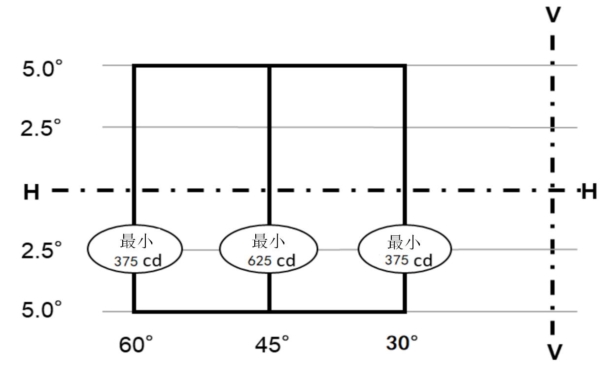

1. 角灯测量屏幕

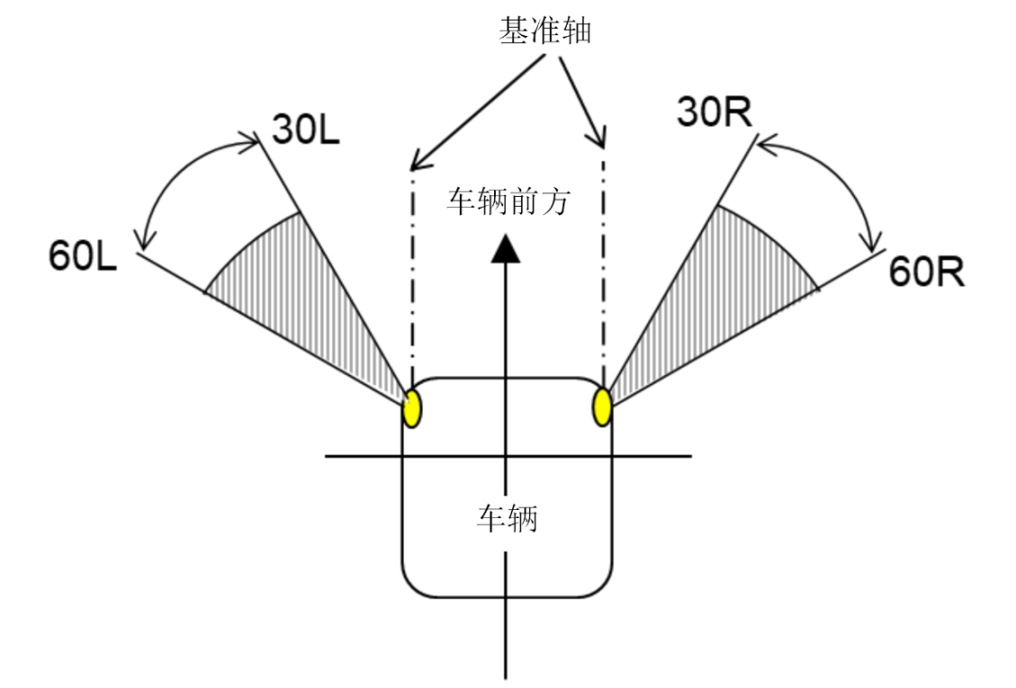

顶端

10U

10U

10D

车辆

10D

1. 角灯几何可见度
   1. 装置或系统的配光性能稳定性
      1. 通则

按照附录E的要求进行清洁灯、脏灯和受热影响下明暗截止线垂直位置变化试验，测试结果应符合9.2　、9.3　和9.4的要求。试验前后使用的配光性能稳定性测试点参照表11的规定。试验中，试样的点灯方式应符合附录F的要求。

1. 配光性能稳定性试验测试点

| 序号 | 装置类型 | 测试点 |
| --- | --- | --- |
| 1 | 远光灯 | Imax |
| 2 | 近光灯 | 50R，B50L，40L |
| 3 | 前雾灯 | HV，Imax |

* + 1. 清洁灯配光性能稳定性

试样一旦稳定至环境温度，应以干净的湿棉布清洁其配光镜，目视检验配光镜应无明显变形，扭曲，裂纹或变色。

试验后，应按表11测量相应测试点，B50L的实测值比试验前实测值偏大不得超过170 cd。其他测试点在试验前、后的光强偏差值不得超过10%。

* + 1. 脏灯配光性能稳定性

脏灯试验结束后，试验结果应满足9.2　条的规定。

* + 1. 在受热影响下明暗截止线垂直位置的变化

测量装置或系统工作3 min（r3）和60 min（r60）时明暗截止线的垂直位置，测试结果数据应以毫弧度（mrad）为单位，计算Δr=| r3-r60|。如果偏差Δr不超过表12中给出的限值，则视为符合要求。

1. 明暗截止线位置变化Δr的限值

|  |  |  |  |
| --- | --- | --- | --- |
| 序号 | 装置类型 | Δr限值 | |
| 型式试验要求 | 生产一致性要求 |
| 1 | 近光灯 | 向上偏移时：Δr≤1.0 mrad  向下偏移时：Δr≤2.0 mrad | 向上偏移时：Δr≤1.5 mrad  向下偏移时：Δr≤2.5 mrad |
| 2 | 前雾灯 | Δr≤2.0 mrad | Δr≤3.0 mrad |

如果明暗截止线位置变化Δr超过表12中给出的限值要求，但不超过表13中给出的限值要求，则应追加试验。

1. 允许再次抽样时明暗截止线位置变化Δr的限值

|  |  |  |  |
| --- | --- | --- | --- |
| 序号 | 功能 | Δr限值 | |
| 型式试验要求 | 生产一致性要求 |
| 1 | 近光灯 | 向上偏移时：Δr≤1.5 mrad；  向下偏移时：Δr≤3.0 mrad。 | 向上偏移时：Δr≤2.0 mrad  向下偏移时：Δr≤3.0 mrad |
| 2 | 前雾灯 | Δr≤3.0 mrad | Δr≤4.0 mrad |

计算两次试验的平均值Δr=（ΔrI+ΔrII）/2，若Δr不超过表12中给出的限值要求，则认为符合要求。

* 1. 装用LED光源、LED模块的装置或系统（角灯除外）的要求
     1. 通用要求

每个提交试验的LED模块应符合本文件的规定，如有，应随电子光源控制器进行试验。

LED模块的设计和制造应使其在正常使用条件下，即使受到振动，也能具有和保持良好的工作状态。并且它们还不能出现任何设计或制造上的缺陷。

LED模块（在灯体内）应定位准确，固定良好，能防止窜动。

LED模块的设计应确保：

1. 当替换为申请人提供的具有相同光源模块识别码的LED模块时，前照灯和前雾灯的配光性能应符合要求；
2. 同一灯体内，具有不同光源模块识别代码的LED模块之间不能互相替换。
   * 1. 红光成分要求

按表15所列对应测试点进行测量时，应使用公式（1）计算，应满足*k*red≥0.05：

$k_{red}=\frac{\int_{λ=610}^{780}{E_{e} \left(λ\right)V\left(λ\right)dλ}}{\int_{λ=380}^{780}{E_{e （λ）}V\left(λ\right)}dλ}$ ()

式中：

*Ee(λ)*——辐射光谱分布，单位为瓦（W）；

*V(λ)* ——光谱效率；

*λ* ——波长，单位为纳米（nm）。

1. *k*red应使用不大于5nm的步长进行计算。
   * 1. UV成分

低UV型LED模块发出的光的UV成分应使用公式（2）计算，应满足*KUV*≤10-5 W/lm：

()

式中：

*Ee(λ)*——辐射光谱分布的数值，单位为瓦（W）；

*V(λ)*——光谱效率；

*λ* ——波长的数值，单位为纳米（nm）；

*S(λ)*——光谱权重函数；

km ——光谱辐射功效的最大值，为683 lm/W。

1. *kUV*应使用不大于5 nm的步长进行计算。

UV辐射应按表14所列权重进行计算，波长（nm）选择了代表值，其它值按照插值进行计算。

1. 辐射光谱权重值

|  |  |  |  |  |  |  |  |
| --- | --- | --- | --- | --- | --- | --- | --- |
| *λ* | *S(λ)* |  | *λ* | *S(λ)* |  | *λ* | *S(λ)* |
| 250 | 0.430 | 305 | 0.060 | 355 | 0.000 16 |
| 255 | 0.520 | 310 | 0.015 | 360 | 0.000 13 |
| 260 | 0.650 | 315 | 0.003 | 365 | 0.000 11 |
| 265 | 0.810 | 320 | 0.001 | 370 | 0.000 09 |
| 270 | 1.000 | 325 | 0.000 50 | 375 | 0.000 077 |
| 275 | 0.960 | 330 | 0.000 41 | 380 | 0.000 064 |
| 280 | 0.880 | 335 | 0.000 34 | 385 | 0.000 053 |
| 285 | 0.770 | 340 | 0.000 28 | 390 | 0.000 044 |
| 290 | 0.640 | 345 | 0.000 24 | 395 | 0.000 036 |
| 295 | 0.540 | 350 | 0.000 20 | 400 | 0.000 030 |
| 300 | 0.300 | - | - | - | - |

* + 1. 温度稳定性
       1. 光强的温度稳定性

按附录G的G.2.3.1.1条测得的测量值和G.2.3.1.2测得的测量值的比值计算点亮1分钟后的光强值，点亮1分钟后的光强值和光强稳定后的光强值均应符合配光性能最大值和最小值要求。光强温度稳定性测试点参照表15的规定。

1. 光色和光强温度稳定性测试点

|  |  |  |
| --- | --- | --- |
| 序号 | 功能 | 测试点 |
| 1 | 近光 | 50R |
| 2 | 远光 | HV |
| 3 | 前雾灯 | （0,-2.5） |
| 4 | 角灯 | （-45，-2.5）或（45，-2.5） |

* + - 1. 光色的温度稳定性

装置或系统点亮1分钟后和达到G.2.3.1.2的光强稳定状态后，色度特性均应符合GB 4785的规定。光色的温度稳定性测试点参照表15的规定。

* 1. 装用塑料配光镜装置的材料试验和整灯试验
     1. 通用要求

装置或系统所用的塑料配光镜或其材料，应进行耐温试验、耐候性试验、耐化学试剂试验、耐洗涤剂和燃油试验、机械磨损试验以及配光镜涂层附着力试验，按照附录H.1至H.6进行试验，按照附录I.1所列顺序，进行试验并应符合相应要求。

装置或系统的总成，应进行塑料配光镜的整灯试验，按照H.7条规定，及附录I中I.2所列顺序，进行试验并应符合相应要求。

若申请人或制造商可以证明已通过下列H.1至H.6条规定的试验，则只需按附录I中I.2条所列项目及顺序进行试验。

* + 1. 试验要求
       1. 耐温试验要求

5个循环的温度湿度循环完成后，表16中测试点的光强变化与试验前比较不应超过10%。

1. 配光测试点

|  |  |  |  |
| --- | --- | --- | --- |
| 序号 | 功能 | 配光等级 | 测试点 |
| 1 | 近光 | - | B50L，50R |
| 2 | 远光 | - | Imax |
| 3 | 前雾灯 | F3 | (0，1)，(0，-2.5) |

* + - 1. 耐候性试验要求

试验后，试样外表面无裂纹、擦伤、屑片和变形。计算3个试样的透过率变化△t=(T2-T3)/T2的平均值△tm，△tm≤0.020。透射光测量方法见附录J。

* + - 1. 耐化学试剂试验要求

试验后,试样无任何会引起光束漫射变化的污痕。计算3个试样的漫射透过率变化△d=(T5–T4)/T2的平均值△dm，△dm≤0.020。漫射光测量方法见附录J。

* + - 1. 耐洗涤剂和燃油试验要求

试验后，计算3个试样的透过率变化△t=(T2-T3)/T2的平均值△tm，△tm≤0.010。

* + - 1. 机械磨损试验要求

按照附录K进行试验后，计算3个试样的透过率变化△t=(T2-T3)/T2的平均值△tm，△tm≤0.100。计算3个试样的漫射透过率变化△d=(T5–T4)/T2的平均值△dm，△dm≤0.050。

* + - 1. 配光镜涂层附着力试验要求

试验后，网格区域应无可见的损伤，格子交点和划痕损伤应不大于网格面积的15%。试验中粘胶带的附着力应按照附录L的方法测试。

* + - 1. 塑料配光镜的整灯试验

机械磨损试验后，试样按表17测量各测试点的配光值，配光测量值与型式试验限值的偏差应控制在相应范围内。配光镜涂层附着力试验后，试样应符合11.2.6的要求。

1. 机械磨损试验配光测试点及光强允差

|  |  |  |  |
| --- | --- | --- | --- |
| 功能 | 配光等级 | 测试点 | 偏差 |
| 近光 | - | B50L | ≤30% |
| 50R | ≤10% |
| 远光 | (仅适用于单远光前照灯) | HV | ≤10% |
| 前雾灯 | F3 | 线2、线5 | ≤30% |

* + - 1. 耐光源辐照试验要求

经过1500小时的试样光源辐照试验后，更换同类型的新光源，其色度应符合要求，试样表面不能出现裂缝、开裂、收缩或变形等缺陷。

在下述情况下，不必进行光源辐照试验：

1. 使用了UN R99或UN R128中规定的气体放电光源或LED光源；或
2. 使用了符合本文件10.3条规定的低UV的LED模块；或
3. 采用了相关措施，如使用玻璃滤光片，过滤了对部件的UV辐射。
   * + 1. 生产一致性要求

对装置或系统装用的塑料配光镜材料，按11.2.3进行耐化学试剂，按11.2.4耐洗涤剂和燃油试验后，试样外表面应无可见的裂纹、屑片或变形；按11.2.5进行机械磨损试验后，对应各测试点测得的配光值、试验后与试验前测量值的偏差应符合表18中要求。若试验结果不满足要求，应随即抽取另一只试样重复进行试验，并应符合上述要求。

1. 机械磨损试验配光测试点及生产一致性限值

|  |  |  |  |  |
| --- | --- | --- | --- | --- |
| 功能 | 配光等级 | 测试点 | 测量值 | 偏差 |
|  | - | B50L | ≤520 cd | - |
| 50R | - | ≤20% |
| 远光 | (仅适用于单远光前照灯) | HV | - | ≤20% |
| 前雾灯 | F3 | 线2 | ≤225 cd | - |
| 线5 | ≤725 cd | - |

* 1. 试验要求及方法
     1. 试验环境条件及设备的通用要求

试验暗室应无漏光，不影响光束的透射性能和仪器的精确度。

配光屏幕应便于检查、调整明暗截止线和光束照准。

试验暗室的环境温度应为23℃±5℃, 相对湿度应为≤80％RH。

允许照准屏幕位于装置或系统前方比受光器更短的距离上。

照度计应为国家检定规程中规定的一级照度计，电气仪表的准确度应不低于0.2级。

配光性能所用的受光器的有效测量面积应包含在边长为65 mm的正方形内，且表面垂直于测角计的测量轴线。

采用测角光度计方法测量时，测角计应有一固定的水平转轴和一个与其垂直的可转动轴。测量时基准中心应与测角计旋转中心重合。允许采用其他测量方法，只要其测量结果满足等效关系。

* + 1. 试验方法的通用要求

应按照申请人或制造商规定的基准轴线和基准中心确定装置或系统的初始测量位置。

前照灯、前雾灯的配光测试应在基准中心前25m处进行。

角灯的配光性能的测量距离，应保证能光度学中距离平方反比定律。从装置基准中心观察，光接收器的张角介于10’到1°之间。

角灯配光性能各测量方向的角度偏差应不大于15’。

前照灯和前雾灯的电压标记采用目视检查。

光束调整装置和光束切换装置的要求采用目视检查。

基准中心标记采用目视检查。

对不同类型光源的点亮要求如下：

对于可在汽车供电系统下直接工作的可更换灯丝光源：

1. 应采用R.E.5规定的相应类型无色标准灯丝灯泡，测量时，灯丝灯泡的端电压或电流应能调整(宜控制电流)，以达到标准规定的基准光通量值；
2. 对于前照灯、前雾灯，在对应电压约为13.2V的基准光通量下进行配光性能测量；对于角灯，在对应电压约为13.2V或13.5V的基准光通量下进行配光性能测量；
3. 为了在配光测试过程中保护标准光源，允许在低于13.2V基准光通量的光通量下进行测量，建议采用约为12V的基准光通量进行测量，如果选择以这种方式进行测量，则应对所测量的配光值需乘以修正系数F lamp进行修正，F lamp 可以通过公式（3）计算获取。

$F_{lamp=}{Ф_{refence}}/{Ф_{test}}$ ()

式中：

Flamp ——配光修订系数；

Фrefence——R.E.5规定的试验电压下的基准光通量值；

Фtest ——降低电压标定的光通量值。

1. 对于可更换气体放电光源，应使用R.E.5规定的标准气体放电光源，在电子光源控制器接线端子上施加13.2V或13.5V（仅角灯适用）的电压，或按电光源控制器上规定的电压施加。气体放电光源的光通量可以不同于R.E.5规定的目标值，但应对所测量的配光值按‎12.2.8.1　c)条的方法进行相应修正。

对于使用LED的光源：

1. 使用可更换LED光源时，应使用R.E.5规定的相应类型标准光源施加13.2V的电压，或按其规定的电压进行测量。使用LED标准光源进行测量时，允许采用与上述规定不同的光通量值，但应对所测量的配光值按12.2.8.1c)条的方法进行相应修正。对于不止一个LED光源的情况，应采用校正因子的平均值，且每个校正因子与该平均值的偏差不得超过5%;
2. 使用LED光源模块时，如无其它特殊规定，试验电压为与产品相对应的13.2V或28.0V。若有电子光源控制器驱动LED模块时，应按申请人或制造商规定的电压进行测量。也允许使用规定了具体参数（周期、频率、波形、峰值）的供电驱动装置代替电子光源控制器进行测量。

对于在汽车供电系统下直接工作的不可替换光源，所有测量应在13.2V、13.5V（仅角灯适用）或28.0V，或者在申请人或制造商规定的电压下进行。也可以要求申请人或制造商提供专门的供电电源，并按申请人或制造商规定的电压进行测量。

当电子光源控制器作为灯具的一部分时，应在灯具输入端施加申请人或制造商规定的电压。

当电子光源控制器与灯具相互独立时，应在电子光源控制器输入端施加申请人或制造商规定的电压。申请人或制造商应提供为光源和相应功能供电用的专用电子光源控制器。

对于使用其它特殊光源，按照申请人或制造商规定的试验电压（或电流），如有必要，由申请人或制造商提供专用电源。

* + 1. 照明装置的配光测试
       1. 总体要求

配光测试前，应根据装置或系统使用的光源情况，按照12.2.8条的要求，以相应的试验电压点亮，并使其配光性能趋于稳定。

* + - 1. 前照灯配光测试
         1. 近光照准

近光照准的方法

基础近光的水平部分的明暗截止线应位于H-H线以下0.57 º的位置。按照附录C的C.2的方法进行照准。照准时为使明暗截止线清晰易见，允许遮挡部分配光镜。若转折处不清晰，则以满足75R和50R的光度值为准。

近光照准的确认

在无法进行目视照准或明暗截止线位置模糊的情况下,则按照附录C的C.3的要求对明暗截止线的质量进行确认，并进行明暗截止线的仪器照准。

弯道照明照准

当弯道照明光束通过旋转近光光束或水平移动明暗截止线拐点的方法获得时，测量应在前照灯总成完成水平重新照准后进行。按上述照准后，若近光不满足要求，则允许明暗截止线在垂直方向上、下各0.2°范围内进行调整。

当弯道照明光束通过移动前照灯的一个或多个光学部件，而明暗截止线拐点在水平方向保持不动的方法获得时，测量应在这些光学部件位于申请人或制造商规定的极限工作位置时进行。

当弯道照明光束通过点亮附加光源，而明暗截止线拐点在水平方向保持不动的方法获得时，测量应在该光源点亮时进行。

* + - * 1. 远光照准

光束最大光度区域中心应位于HV点。

对可以单独进行调节的远光，需要进行远光照准，照准后，若配光性能不满足要求，允许在垂直方向上不超过±0.5°和水平方向上不超过±1°的范围内重新照准。否则，以近光作为照准基准，即在近光照准后，测量远光时不允许再进行照准。对于远近光一体式前照灯，远光按照近光初次照准位置测量，若远光配光性能不满足要求 ，允许在垂直方向上不超过±0.25°和水平方向上不超过 ±0.75° 的范围内重新照准。

* + - * 1. 对于反射镜可调的前照灯的测试

在申请人或制造商规定的每个使用位置上，在不考虑弯道照明及自适应功能状态下，近光和远光均应满足本文件的相关要求。

相对于光源中心与配光屏幕上HV点的连接线，在测角计上实现每个前照灯的使用位置。然后，移动反射镜位置按照12.3.2.1和/或12.3.2.2的规定照准。

在按照12.3.2.1和/或12.3.2.2规定初始定位反射镜后，近光和远光均应满足本文件相关的要求。

附加试验时应在垂直方向移动反射镜±2°，或者若反射镜从其初始位置起调整范围小于2°则移动至最大调整位置之后，利用测角计反方向进行重新照准。此时，近光Ⅲ区的B50L点和75R点以及远光的Imax以及HV点相对Imax的比值应符合本文件规定。

若申请人或制造商规定有几个使用位置，则在每个使用位置上均按12.3.2.1和/或12.3.2.2规定试验。

若申请人或制造商未规定特别的使用位置，则应在反射镜平均调整位置上,按12.3.2.1和/或12.3.2.2的规定进行前照灯照准和试验。之后按12.3.2.3.4的规定将反射镜移动至最大调整位置上进行附加试验。

* + - 1. 前雾灯配光测试

按附录D的D.2要求对前雾灯进行照准。

在无法进行目视照准或明暗截止线位置模糊的情况下,按附录D的D.3.1要求对明暗截止线质量进行确认，并进行明暗截止线的仪器照准。

照准后，若配光性能不满足要求，允许对明暗截止线在垂直方向上不超过±0.5°和水平方向上不超过±2°的范围内重新照准。

* + - 1. 角灯配光测试

按基准中心照准后进行配光测试，若配光性能不满足要求，允许在垂直方向上不超过±0.5°和水平方向上不超过±2°的范围内调整后重新进行测试。

* + 1. 光色测试

按照12.2.8条的要求，在相应的试验电压下，按表15中规定的测试点进行光色测试。

* + 1. 其他试验方法

除角灯外，LED模块、装用LED模块的装置或系统按附录G的规定进行试验。

除角灯外，照明装置的配光性能稳定性试验方法按附录E的规定进行试验。

除角灯外，照明装置的塑料配光镜、塑料配光镜材料以及光学系统中透光的塑料组件的方法按附录H的规定进行试验。

LED模块光通量测试方法应符合附录M的要求。

* 1. 检验规则
     1. 型式检验
        1. 申请人或制造商应提供的材料和样品

足以识别该型式装置或系统的图纸一式三份，图纸应标明能改变系统光学特性/配光性能的部件的特性结构，并标明各功能相关的基准轴线、基准中心和安装在车辆上的几何位置，以及反射镜的使用位置和调整范围。对于提供弯道照明的装置或系统，应提供调整范围。

一份简明的技术说明书，包括：

1. 装置或系统提供的功能、模式、光束种类和级别，以及相关功能、模式、光束种类和级别在工作时的相互关系；
2. 所使用的光源类型，以及：
   1. 如使用灯丝灯泡，提供其在R.E.5中的类型；
   2. 如使用气体放电光源，提供其在R.E.5中的类型；
   3. 如使用LED光源，提供其在R.E.5中的类型；
   4. 如使用LED模块，提供模块类型和参数，包括LED模块的规格、尺寸、光电参数和目标光通量，以及是否可更换；用于检验的电子光源控制器的电气连接信息；每种型式的LED模块1只及详细的说明书，如果应用电子光源控制器则一并提交。
3. 其它相关信息。

前照灯样品左右各一只，如有，应包括安装装置、电源、执行装置和信号发生器；前雾灯样品左右各1只；角灯样品左右各1只。

除角灯外，对于装用塑料配光镜的装置或系统的塑料材料试验：

1. 提供配光镜14块：
   1. 其中10块配光镜，可用最小尺寸为60mm×80mm的10块材料试样替代，其外表面的曲率半径不小于300mm，中间有一个供测量用的尺寸至少为15mm×15mm的足够平的区域；
   2. 每块配光镜或材料试样应是利用批量生产方法制造的。
2. 不带配光镜的整灯一只（包括反射镜），按申请人或制造商的说明，可将配光镜安装于其上。

装用LED模块的装置或系统，除角灯外，如按附录A中A.2.2条，为保证透光部件可经受装置或系统内光源的UV辐射，需要对塑料材料进行光源辐照试验时，装置或系统内所使用的每一种受到装置或系统所用光源照射的塑料材料的试样各1份，或1只系统或装置总成样品。每种材料试样均应与申请认证的装置或系统中使用的材料具有相同的性能和表面处理。

如有，一个电光源控制器或可变光强控制器。

有关配光镜和涂层材料的特性说明，若已进行相关试验，则附上有关试验报告。

为了验证13.1.1.5条的要求，申请人或制造商应提供以下两者之一：

1. 进行试验的必要设备；
2. 在不进行该项试验时提交测试报告，证实具有相同结构（总成）的装置或系统对本要求的符合性。

装置或系统型式试验的要求

装置或系统的每个样品应符合本标准第5章到第11章的规定。

* + 1. 生产一致性检验

对型式检验合格的产品，用随机抽取的样品来判定其生产的一致性。

随机抽取的样品，应符合本文件第6章和第7章的规定。

按本文件第12章的规定进行试验，随机抽取的样品的配光性能应符合要求。

前照灯配光性能应符合8.2.9和8.3.5条的要求。

前雾灯配光性能要求应符合8.4.2条对前雾灯生产一致性的要求；若装用无色光源发出选择性黄色光的前雾灯，其配光限值为要求的0.84倍。

角灯配光性能测试值应不偏离本文件规定限值的20%以上。

除角灯外，装用塑料配光镜的样品应符合本文件附录H中H.9的要求。

* 1. 过渡期要求

对于新申请型式批准的汽车道路照明装置及系统，自本文件实施之日起开始执行。

对于新申请型式批准的车型，自本文件实施之日起第13个月开始执行。

对于已获通过型式检验的汽车道路照明装置及系统和已获得型式批准的车型，给予直至停产的过渡期。

2. （规范性）  
   电压和基准中心标记（前照灯和前雾灯适用）
   1. 电压标记

对于前照明装置，图A.1中的标记应分别标注在电光源控制器和/或前照明装置的灯体上的可见位置处。

|  |  |
| --- | --- |
| 对于12V电压系统：  12V 24V | 对于24V电压系统：  24V 12V |

图A.1 电压标记

* 1. 基准中心标记

图A.2中的基准中心标记（图形尺寸至少为2x2 mm）应在提交给检测机构的技术图纸上予以说明。



图A.2 基准中心标记

1. （规范性）  
   球坐标系统
   1. 本文件所用的坐标系统如下图B.1所示。

**光轴**

**投影屏幕**

**左**

**右**

**极轴**

**球坐标系**

**灯具**

**+V**

**-V**

**-H**

**+H**

**h,v**

**γ**

**HV**

**H**

**H**

**V**

**V**

**I (h,v)**

标引序号说明：

h--绕极轴的纵向平面；

v--垂直极轴的水平平面；

H--投影平面内的水平坐标轴；

V--投影平面内的垂直坐标轴。

* 1. 球坐标测量系统
  2. 本文件中测试点的坐标用括号内的一对数字表示，前面数字代表水平坐标，后面代表垂直坐标，单位为度。水平坐标中正值代表相对基准轴向右的角度，负值代表相对基准轴向左的角度；垂直坐标中正值代表相对基准轴向上的角度，负值代表相对基准轴向下的角度。
  3. 允许有其它坐标的表示方法，如用R表示水平向右的角度，L表示水平向左的角度，U表示水平向上的角度，D表示水平向下的角度。

1. （规范性）  
   前照灯明暗截止线的照准及质量要求
   1. 明暗截止线的要求

明暗截止线投射在照准屏幕上，应足够的清晰，以方便照准，明暗截止线的形状参考图C.1。向左呈平直的“肩平部分”；向右呈向上的“肘肩型部分”。

明暗截止线的名义位置（0.57°D）

V

A

H

B

H

B

0.2°D

0.5°

* 1. 前照灯明暗截止线示意图
  2. 明暗截止线的目视照准

照准前将系统设置在中性状态，以下的照准方法使用申请人或制造商指定要求照准的照明单元。

目视照准应借助图C.1的明暗截止线进行。测量的屏幕应位于系统前方10m或25m的距离上，与H-V轴垂直，有足够的宽度，能在V-V线两侧左右任一侧至少5°的范围内对明暗截止线进行调整。

垂直调整：将明暗截止线的水平部分从B线以下往上移动至B线的名义位置，即H - H线以下1%（0.57D）的位置，对应10m测试屏幕为10cm或25m测试屏幕为25cm。

水平调整：明暗截止线的肘肩部分应从右向左移动，其水平定位后，在0.2°线上方的明暗截止线的肘肩部分不能超过A线的左侧，在0.2°线上的或0.2°线下方的明暗截止线的肘肩部分不能超过A线，明暗截止线的拐点基本位于V-V线的左或右±0.5°范围内。水平调整以基础近光为准，对近光自适应功能下的其他模式不再进行调整。

系统照准后，如无法满足本文件8.2条的配光要求，可以进行再次调整，但光轴水平偏移A线的位移向左或向右均不能大于0.75°，光轴垂直偏移B线的位移向上或向下均不能大于0.25°。

如果再次的垂直向调整仍无法达到C.2.5放宽后的位置要求，应按C.3进行测量以验证明暗截止线的质量能否符合要求，之后采用C.3.2仪器照准的方法对光轴进行垂直和水平调整。

* 1. 明暗截止线质量和检测要求
     1. 明暗截止线质量的评价
        1. 明暗截止线的数量要求

目视观测到的截止线仅能有一条。

* + - 1. 明暗截止线的锐度要求

垂直扫描位于V-V线左侧2.5°处的截止线水平部分，用公式C.1确定最大梯度G：

$G=logE_{β}-logE_{(β+0.1°)}$ (C.1)

式中：

β——垂直方向的角度位置，单位度（°）；

G不应小于0.13，且不应大于0.40。对截止线的水平部分扫描步长为0.05°。

* + - 1. 明暗截止线的线性度要求

垂直调整利用的是截止线的水平部分，这部分在V-V线左侧1.5°至3.5°的区域内应呈水平（见图C.2），截止线的线性应符合：

1. 在-1.5°、-2.5°、-3.5°处的3条垂直扫描线上，在-2°到+2°之间扫描，截止线的梯度的拐点，由公式C.2得出。

$\frac{d^{2}(logE)}{dβ^{2}}=0$ (C.2)

式中：

β——垂直方向的角度位置，单位度（°）

1. 公式C.2确定的三个拐点，在垂直方向上的距离差不能超过0.2°。
   * 1. 仪器照准
        1. 垂直调整

从B线以下向上移动（见图C.3）,垂直扫描穿过位于V-V线左边2.5°的截止线水平部分。扫描范围为上下2°。采用公式C.2确定梯度拐点，并将其定位于H-H线以下-1%的B线上。

* + - 1. 水平调整

申请人或制造商应规定下列之一种的水平照准方法：

1. 0.2D线方法

系统垂直照准后，从左5°到右5°，对位于0.2°D的水平线进行扫描。按公式C.1确定最大梯度G，G应不小于0.08。在0.2°D线上找到的梯度拐点按C.2.4的要求，应位于A线上（见图C.3）。

1. 3线法

系统垂直照准后，在V-V线右侧1°、2°和3°处的3条垂直线上，从-2°扫描至+2°。按公式C.1确定每条线上的最大梯度G，不得小于0.08，得到三个最大梯度G所在位置点，并用这3个点作一根直线。该直线与B线交点作为明暗截止线的拐点，应将该拐点调整到V-V线上（见图C.4）。

V

H

B

H

B

-0.57°(-1%)

3.5°

2.5°

1.5°

V

* 1. 截止线质量评价图

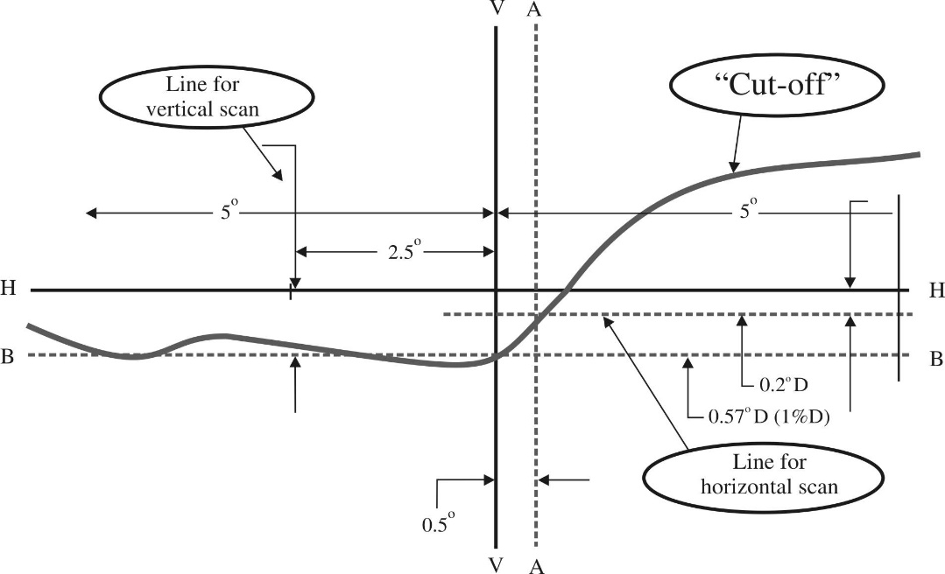

1. 水平线和垂直线使用的比例不同。
   1. 水平线扫描方法

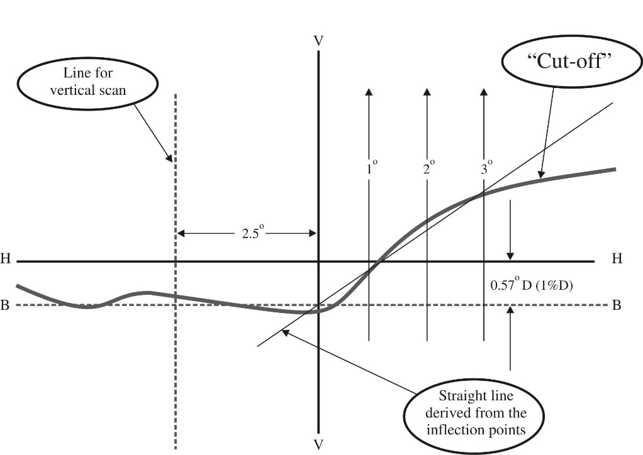

1. 水平线和垂直线使用的比例不同。
   1. 三线扫描方法
2. （规范性）  
   前雾灯明暗截止线的照准及质量要求
   1. 明暗截止线的要求

明暗截止线投射在照准屏幕上，应足够的清晰，以方便照准，前雾灯明暗截止线形状见图D.1，左右均为平直，水平方向上应扩展到V-V线左右各4°。



线性度应在名义位置处±0.2°以内

* 1. 前雾灯明暗截止线
  2. 明暗截止线的目视照准

明暗截止线名义位置（-1D°）

水平调整：前雾灯明暗截止线需调整到投射光型按照V-V线呈近似对称状态；当前雾灯设计为成对使用或非对称光型时，明暗截止线的水平位置应按申请人的说明调整，或是相对V-V线对称。

垂直调整：截止线经过D.2.1的水平调整后，将明暗截止线的水平部分由下往上移动至H-H线以下1°的位置。如果明暗截止线带有轻微弧度或者倾斜，则明暗截止线在V-V线左右各3°的范围内，在垂直方向上下偏离明暗截止线的名义位置（-1°）不能超过±0.25°；

如果将垂直调整位置放宽0.25°后经过三次调整仍未调整到D.2.2的要求，则认为明暗截止线的线性度或者锐度未达到调整要求，应按D.3进行测量以验证明暗截止线的质量能否符合要求，之后采用仪器照准的方法进行垂直和水平调整。

* 1. 明暗截止线质量和检测要求
     1. 测量明暗截止线的质量

应对明暗截止线的水平部分使用步长不超过0.05°的垂直扫描进行测量。沿着V-V线两侧-2.5°和+2.5°处的垂直线，从下向上穿过明暗截止线进行扫描。如此测量时，明暗截止线的质量应符合以下要求。

* + - 1. 明暗截止线的数量要求

目视观测到的截止线仅能有一条。

* + - 1. 明暗截止线的锐度要求

通过垂直扫描，按附录C中公式C.1得出的明暗截止线的锐度G不应小于0.08。

* + - 1. 明暗截止线的线性要求

明暗截止线用于提供垂直照准的部分在V-V线左3°到右3°的区域内应呈水平，在-3°、-1.5°、1.5°、+3°处的4条垂直扫描线上，按附录C中公式C.2得出的拐点在垂直方向上的距离差不能超过0.5°。

* + 1. 仪器照准

如果明暗截止线能够达到D.3.1条的要求，则可以进行仪器照准。

照准时，应将明暗截止线从下向上调整，使V-V线上按附录C中公式C.2得出的照度梯度的拐点位于其名义位置处。

1. （规范性）  
   装置或系统（除角灯外）的配光性能稳定性试验
   1. 样品及试验准备
      1. 样品准备

对装置来说，完整的样品指灯具本身的完整部分，包括镇流器、光源或LED模块以及灯体周围影响散热性能的部件。

对系统来说，完整的样品指系统本身左右两侧的完整部分，包括电子光源控制器，和/或电源和操纵装置，以及那些灯体周围可能影响散热的灯体部件和灯。可能的话，整个系统的每个安装单元、灯和LED模块都可以分开进行试验。

本附录试验样品（以下简称“试样”）则相应可以是整个系统，可以是安装单元；光源则指包含一个灯丝灯泡内的任何单个灯丝、LED模块、或LED模块的透光部分。

* + 1. 试验准备

试验应在12.1.3规定的环境条件下进行，试样应安装在能代表其正确装车位置的支架上。

对使用可更换光源的情况，试验时应采用已经过至少1小时老练的批量生产的灯丝灯泡光源，或采用已经过至少15小时老练的批量生产的气体放电光源，或采用已经过至少48小时老练的批量生产的LED光源。且在试验开始前，光源已冷却至室温。

对使用LED模块的情况，采用批量生产的LED模块，并在试验前对其至少进行48小时老练，并冷却至室温。

测量设备应与系统型式检验时所用的设备相同。对具有自适应功能的前照明装置或系统，试验进行前应设置为中性状态。

* 1. 配光性能稳定性试验
     1. 清洁灯试验
        1. 试验程序

试样应按如下规定点亮12h，并按9.2的规定进行检验。

如只提供一种照明功能（远光、近光或前雾灯）的试样，相对应的光源按E.2.1.1.1规定的时间点亮。当被试验的前照灯与信号灯组合或混合时，后者在试验期间点亮。当后者为转向灯时，应以闪烁方式点亮，点灯和熄灭的时间比近似为1：1。当后者为昼间行驶灯时，可以不点亮。

如试样提供一个近光和一个或多个远光，或者包括一个近光和一个前雾灯时：

1. 装置按下述循环点亮直至达到规定的时间：
   1. 近光灯点亮15 min；
   2. 所有功能点亮5 min。
2. 如申请人或制造商声明装置设计为近光、远光无法同时点亮时，应依次按E.2.1.1.1规定时间的一半点亮近光灯，剩余的一半时间再点亮所有远光灯。
3. 对近光灯和远光灯由同一气体放电光源提供的情况，装置按下述循环点亮直至达到规定的时间：
   1. 近光灯点亮15 min；
   2. 所有能提供远光的光束点亮5 min。

对存在自适应功能的系统：

1. 系统提供了一个以上功能或一个以上级别的近光：

如申请人或制造商声明近光光束的每一特定功能或每一级别都有各自光源，在同一时间不能同时点亮，则按每一特定功能或级别的最大功率模式，按E.2.1.1.1规定的时间平均分配，对每一特定功能或每一近光级别依次顺序点亮。

1. 对所有其它情况，无论系统提供或者部分提供每一级别近光的模式，则按E.2.1.1.1规定的时间平均分配，对试样每一近光模式按如下循环点亮：
   1. 按直路照明条件的最大功率消耗模式点亮近光基础模式点亮15min；
   2. 将前面点亮过的近光级别和申请人或制造商说明能一起点亮的所有光源同时点亮5min；

在到达E.2.1.1.1规定的时间（平均分配）后，依次对适用的其它近光级别重复上述点灯过程。

装置提供一个前雾灯和一个或多个远光：

1. 按下述循环点灯直至达到规定的时间：
   1. 前雾灯点亮15 min；
   2. 所有功能点亮5 min。
2. 若制造申明前雾灯和远光不能同时点亮，则应依次相继点亮前雾灯和所有的远光，各自点灯时间分别为E.2.1.1.1规定的时间的一半。

包含其他组合照明功能的试样，根据申请人或制造商的说明，按E.2.1.1.2或E.2.1.1.3对单独照明功能规定的时间，同时点亮所有的单独功能。

包含一个近光灯，一个或多个远光和一个前雾灯的试样：

1. 装置按下述循环点灯直至达到规定的时间：
   1. 近光点亮15min；
   2. 所有功能点亮5min。
2. 若申请人或制造商申明近光和远光不能同时点亮，则应依次相继点亮近光和所有的远光，各自点灯时间分别为E.2.1.1.1规定的时间的一半。在远光点亮期间，将前雾灯按15min关5min开的循环点亮，持续时间为规定时间的一半。
3. 若申请人或制造商申明近光和前雾灯不能同时点亮，则应依次相继点亮近光和前雾灯，各自点灯时间分别为E.2.1.1.1规定的时间的一半。在近光点亮期间，将所有的远光按15min关5min开的循环点亮，持续时间为规定时间的一半。
4. 若申请人或制造商申明近光、远光和前雾灯不能同时点亮，则应依次相继点亮近光、远光和前雾灯，各自点灯时间分别为E.2.1.1.1规定的时间的三分之一。

设计成通过点亮附加光源或LED模块提供近光弯道照明的试样，仅在近光点亮期间，以1 min亮，9 min熄灭的循环方式同时点亮附加光源。若多个附加光源提供弯道照明，则试验应在最苛刻的点灯条件下组合点亮这些光源。

若申请人或制造商申明远光使用了多个光源，且某一部分远光（其中一个附加光源）仅作为短时信号使用（前照灯闪烁通过），那么试验中不应点亮这部分远光。

加载下述电压在试样的电压输入端：

1. 直接在车辆电压系统条件下工作的可更换灯丝灯泡光源，试验电压为13.2V或28.0V。若申请人或制造商说明使用其他电压，则灯丝灯泡接入的电压应为能使用的最大电压；
2. 可更换的气体放电光源，12V车身系统使用的电子光源控制器或内置了整流器的光源，试验电压为13.5V，或者按申请人或制造商的规定；
3. 直接在车辆电压系统条件下工作的不可更换光源，配备不可更换光源（灯丝灯泡或其他光源）的照明单元,根据不同的车身电压系统，试验电压为13.2V或28.0V；
4. 独立于车辆供电之外，其运行完全受本系统控制的可更换或不可更换光源，或者由供电和工作装置供电的光源，应将上述规定的试验电压施加到该装置的输入端上。申请人或制造商应提供光源所需的专用电源；
5. ED光源或LED模块，若无特殊规定，LED模块的试验电压为13.5V或28.0V。电子光源控制器操纵的LED模块，试验电压按申请人或制造商的规定。
6. 使用前照灯闪烁功能时附加光源也同时点亮，这种情况不视为光源的正常使用状态。
7. 照明功能的所有光源，即使不按本文件检测的，都必须包含进去，但使用前照灯闪烁功能时附加光源除外。
   * 1. 脏灯试验
        1. 试验条件

试样完成E.2.1规定试验后，按E.2.2.2的规定进行试样的准备，随后按E.2.1.1的规定对其每一功能或近光类型点亮1h，随后在确保试样足够冷却后按9.3进行检验。

1. 提供或部分提供多种近光级别或照明功能的照明单元中，如有恶劣天气近光级别不参与配光稳定性测试。
   * + 1. 试验准备
          1. 试验用混合物

对于玻璃外配光镜的系统或其组件，涂在配光镜上的试验混合物组成（重量比）如下：

1. 9份颗粒度介于0-100μm硅沙；
2. 1份颗粒度介于0-100μm植物性炭粉；
3. 0.2份NaCMC；
4. 5份氯化钠（纯度99%）；
5. 适量的蒸馏水，电导率小于1ms/m。

试验混合物的有效期不超过14天。

对于塑料外配光镜的系统或其组件，涂在配光镜上的试验混合物组成（重量比）如下：

1. 9份颗粒度介于0-100μm硅沙；
2. 1份颗粒度介于0-100μm植物性炭粉；
3. 0.2份NaCMC；
4. 13份蒸馏水，电导率小于1 ms/m；
5. 1～3份表面活性剂。

试验混合物的有效期不超过14天。

1. NaCMC表示羧甲基纤维素钠盐，通常称通常以CMC表示。试验混合物使用的NaCMC，取代度（DS）为0.6 - 0.7，在20℃时，其2%溶液粘度为（200-300）cP。
2. 表面活性剂用量取值使试验混合物能散布在整个配光镜上。
   * + - 1. 试验混合物的敷涂

试验混合物应均匀地涂在整个透光面上，待干燥后重复敷涂，直至表E.1中各测试点光强值下降至初始值的15%-20%：

* 1. 脏灯试验混合物敷涂配光测试点

|  |  |  |
| --- | --- | --- |
| 序号 | 功能 | 测试点 |
| 1 | 远光 | Imax |
| 2 | 近光 | 50R，50V |
| 3 | 前雾灯 | Imax |

* 1. 在受热影响下，明暗截止线垂直位置的变化试验
     1. 通则

本试验用来检验在受热影响下，系统的基础近光或前雾灯明暗截止线的垂直位置偏移是否超过规定值。

若试样的组成中有多个照明单元或多个照明单元总成提供明暗截止线，可对每个照明单元或每个照明单元总成必须分别进行本项试验，也可将全部照明单元作为一个整体进行试验。

完成E.2规定试验后的试样，在不从试验支架上卸下或不作重新调整的情况下，进行E.3.2试验。

对于具有自适应功能的前照明装置或系统，试验仅限于与直线道路对应的信号输入条件。

* + 1. 试验程序

若系统包括不止一个照明单元或者不止一个照明单元的总成有截止线，则每一个照明单元或总成应视为独立试样，单独进行试验。

若系统装有可动光学部件，只需选择最接近平均垂直角行程的位置，或中性状态下的初始位置进行本项试验。

试验应12.1.3规定的试验环境下进行。

按照E.2.1.1.10条的规定调节试验电压。

应在试样点灯3min（r3）和60min（r60）后，分别测量表E.2中列出的位置。

* 1. 明暗截止线变化配光测试位置

|  |  |  |
| --- | --- | --- |
| 序号 | 功能 | 测试位置 |
| 1 | 近光 | V-V线和穿过B50L点的垂直线之间的明暗截止水平部分 |
| 2 | 前雾灯 | 截止线与垂直线3L、3R的交点位置 |

在保证准确度和结果复现性的情况下，可以使用任何方法测量明暗截止线的位置变化。如有追加试验，试样应按上述规定进行试验，并按下列条件先进行三个循环的点灯过程：

1. 点灯1h；
2. 关灯1h。
   * 1. 生产一致性检验

先经受E.3.2规定的三个连续时间循环，再按上述规定进行试验或追加试验。

1. （规范性）  
   配光性能稳定性试验点灯方式示例
   1. 概述

下述各种前照灯和前雾灯及其它标记符号，并未详尽列出，仅作为示例：

P：近光灯；

D：远光灯（D1+D2表示两个远光灯）；

F：前雾灯；

BL：用附加光源/LED模块实现的弯道照明；

：指15分钟熄灭和5分钟点亮的循环；

：指9分钟熄灭和1分钟点亮的循环。

* 1. 点亮方式示例

示例1：P 或 D 或 F,见图F.1。

|  |  |  |  |  |  |  |  |  |  |  |  |  |  |  |  |  |  |  |  |
| --- | --- | --- | --- | --- | --- | --- | --- | --- | --- | --- | --- | --- | --- | --- | --- | --- | --- | --- | --- |
| P，D或F  BL | |  |  |  | | --- | --- | --- | |  | | | |  | | | |  | | | |  | | | |  | |  | | 0 | 6 12h | |  * 1. 示例1 |

示例2：P+F 或 P+D 或 P+D1+D2 或 P+D+F 或 P+D1+D2+F，见图F.2。

|  |  |  |  |  |  |  |  |  |  |  |  |  |  |  |  |  |  |  |  |  |  |  |  |  |  |
| --- | --- | --- | --- | --- | --- | --- | --- | --- | --- | --- | --- | --- | --- | --- | --- | --- | --- | --- | --- | --- | --- | --- | --- | --- | --- |
| BL  D或F或D1+D2或D+F  P | |  |  |  | | --- | --- | --- | |  | | | |  | | | |  | | | |  | | | |  | | | |  | | | |  | |  | | 0 | 6 12h | | |

* 1. 示例2

示例3：P/F 或 P/D 或 P/ D1+D2，见图F.3。

|  |  |  |  |  |  |  |  |  |  |  |  |  |  |  |  |  |  |
| --- | --- | --- | --- | --- | --- | --- | --- | --- | --- | --- | --- | --- | --- | --- | --- | --- | --- |
| D 或 F 或 D1+D2  P  BL | |  |  | | --- | --- | |  |  | |  |  | |  |  | |  |  | |  |  | |  |  | |  |  | | 0 | 6 12h | |

* 1. 示例3

示例4：D+F 或 D1+D2+F，见图F.4。

|  |  |  |  |  |  |  |  |  |  |  |  |  |  |  |  |  |  |  |  |  |  |  |  |  |  |
| --- | --- | --- | --- | --- | --- | --- | --- | --- | --- | --- | --- | --- | --- | --- | --- | --- | --- | --- | --- | --- | --- | --- | --- | --- | --- |
| BL  D 或 D1+D2  F | |  |  |  | | --- | --- | --- | |  | | | |  | | | |  | | | |  | | | |  | | | |  | | | |  | |  | | 0 | 6 12h | | |

* 1. 示例4

示例5：D/F或D1+D2/F，见图F.5。

|  |  |  |  |  |  |  |  |  |  |  |  |  |  |  |  |  |  |  |  |  |  |  |  |  |  |
| --- | --- | --- | --- | --- | --- | --- | --- | --- | --- | --- | --- | --- | --- | --- | --- | --- | --- | --- | --- | --- | --- | --- | --- | --- | --- |
| D或D1+D2  F  BL | |  |  |  | | --- | --- | --- | |  | |  | |  | |  | |  | |  | |  | |  | |  | |  | |  | |  | |  | |  | | 0 | 6 12h | | |

* 1. 示例5

示例6：P/D+F或P/D1+D2+F，见图F.6。

|  |  |  |  |  |  |  |  |  |  |  |  |  |  |  |  |  |  |  |  |  |  |  |  |  |  |  |  |  |
| --- | --- | --- | --- | --- | --- | --- | --- | --- | --- | --- | --- | --- | --- | --- | --- | --- | --- | --- | --- | --- | --- | --- | --- | --- | --- | --- | --- | --- |
| F  D 或 D1+D2  P    BL | |  |  |  | | --- | --- | --- | |  | |  | |  | |  | |  | |  | |  | |  | |  | |  | |  | |  | |  | |  | |  | |  | | 0 | 6 12h | | |

* 1. 示例6

示例7：P+D/F或P1+D1+D2/F，见图F.7。

|  |  |  |  |  |  |  |  |  |  |  |  |  |  |  |  |  |  |  |  |  |  |  |  |  |  |  |  |  |
| --- | --- | --- | --- | --- | --- | --- | --- | --- | --- | --- | --- | --- | --- | --- | --- | --- | --- | --- | --- | --- | --- | --- | --- | --- | --- | --- | --- | --- |
| F  D 或 D1+D2  P  BL | |  |  |  | | --- | --- | --- | |  | |  | |  | |  | |  | |  | |  | |  | |  | |  | |  | |  | |  | |  | |  | |  | | 0 | 6 12h | | |

* 1. 示例7

示例8：P/D/F 或 P/D1+D2/F，见图F.8。

|  |  |  |  |  |  |  |  |  |  |  |  |  |  |  |  |  |  |  |  |  |  |  |  |  |  |  |  |  |  |  |  |  |  |  |  |  |  |  |  |  |  |  |  |  |  |  |
| --- | --- | --- | --- | --- | --- | --- | --- | --- | --- | --- | --- | --- | --- | --- | --- | --- | --- | --- | --- | --- | --- | --- | --- | --- | --- | --- | --- | --- | --- | --- | --- | --- | --- | --- | --- | --- | --- | --- | --- | --- | --- | --- | --- | --- | --- | --- |
| F  D 或 D1+D2  P  BL | |  |  |  |  |  | | --- | --- | --- | --- | --- | |  | |  | |  | |  | |  | |  | |  | |  | |  | |  | |  | |  | |  | |  | |  | |  | |  | |  | |  | |  | |  | |  | |  | |  | | 0 | 4 | | 8 12h | |  * 1. 示例8 |

1. （规范性）  
   对LED模块及装用LED模块的装置或系统（角灯除外）的试验
   1. 试验条件
      1. 点亮条件

所有的样品应在本文件12.2.8.2　条规定的条件下进行试验。若没有特别说明，LED模块应置于申请人或制造商提供的前照灯内进行试验。

* + 1. 环境条件

测量光电参数时，前照灯应在12.1.3条规定的环境条件下点亮。

* + 1. 老炼

在本文件规定的测试开始之前，应按申请人或制造商要求，将LED模块点亮15h，然后冷却至环境温度。

* 1. 试验
     1. 红光成分试验

装用LED模块和LED光源的装置和系统发出的光的光谱中红光成分，按表15所列对应测试点进行测量。

* + 1. UV成分试验

如装置和系统所装用的LED模块和LED光源已经符合10.3的要求，则装置和系统无需再进行UV成分的试验。

* + 1. 温度稳定性试验
       1. 光强的温度稳定性

装置或系统点亮1分钟后，按表15所列测试点测量光强。测量时应进行照准，但在完成G.2.3.1.2条测量的前后应保持不变。

持续点亮装置，直到光强达到稳定状态。当测量点的光强变化在任意15分钟之内小于3%后，则认为光强达到稳定状态。光强达到稳定后，应按相关要求对装置或系统进行照准，并测量全部测试点的光强。

* + - 1. 光色的温度稳定性

装置或系统应在点亮1分钟后和达到G.2.3.1.2的光强稳定状态后分别进行测试。

1. （规范性）  
   带有塑料配光镜的装置（角灯除外）的配光镜或其材料试样和整灯的试验
   1. 耐温试验方法

3个新的配光镜或其材料试样按表H.1给出的试验条件和顺序进行5个循环的温度和湿度变化试验，表H.1仅给出了1个完整的温度和湿度变化试验的次序。

* 1. 温度和湿度变化试验的次序

|  |  |  |  |
| --- | --- | --- | --- |
| 序号 | 温度 | 湿度 | 时间 |
| 1 | 23℃±5℃ | 60%～75% | 4h |
| 2 | 40℃±2℃ | 85%～95% | 3h |
| 3 | 23℃±5℃ | 60%～75% | 1h |
| 4 | -30℃±2℃ | - | 15h |
| 5 | 23℃±5℃ | 60%～75% | 1h |
| 6 | 80℃±2℃ | - | 3h |
| 7 | 23℃±5℃ | 60%～75% | 1h |

* 1. 耐候性试验方法

取3个新的配光镜或其材料试样完成耐候性试验。光源的光谱能量分布相当于5500 K～6000 K的黑体。为尽可能减少波长小于295nm和大于2500nm的辐射影响，光源与试样之间应放置相应的滤光片。试样的辐射照度为1200 W/m2±200 W/m2，试验期间接收到的辐射能量为4500MJ/m2±200MJ/m2。在试验箱内，与试样处在同一水平位置上的黑色板温度为50℃±5℃。试样以1r/min～5r/min的速度环绕光源转动，并以下述循环方式喷洒电导率小于1mS/m(23℃±5℃时)的蒸馏水：5min喷洒，25min干燥，直至试验结束。

* 1. 耐化学试剂试验

在光源辐照试验后，试样的外表面应使用下述试验混合液进行试验。试验混合液的体积百分比组成按表H.2。

* 1. 试验混合液组成

|  |  |  |
| --- | --- | --- |
| 序号 | 化学试剂成份 | 体积百分比 |
| 1 | n-庚烷 | 61.5% |
| 2 | 甲苯 | 12.5% |
| 3 | 四氯乙烷 | 7.5% |
| 4 | 三氯乙烯 | 12.5% |
| 5 | 二甲苯 | 6% |

混合液浸湿棉布，在10s内敷在样品外表面（14mm×14mm），施加50N/cm2的压力并维持10min。试验期间棉布应重复浸透混合液，以使试样表面上的液体成分与试验混合液一致。为了防止试样因施加压力而产生裂纹，允许对施加压力进行补偿。

试验后，试样应在户外空气中干燥。然后，先后使用温度为23℃±5℃的洗涤剂（成分见表H.3）和杂质含量不超过0.2%的蒸馏水清洗，并用软棉布擦干。

* 1. 耐洗涤剂和燃油试验
     1. 耐洗涤剂试验

取3个新的配光镜或其材料试样，将试样的外表面加热到50℃±5 ℃后，浸入到23℃±5℃的洗涤剂混合液中5min。洗涤剂的成分按表H.3配比。随后在50℃±5 ℃下干燥，并用湿棉布擦净试样表面。

* 1. 洗涤剂混合液成分

|  |  |  |
| --- | --- | --- |
| 序号 | 成份 | 份量 |
| 1 | 蒸馏水（杂质<0.02%） | 99 |
| 2 | 烷基去垢剂 | 1 |

* + 1. 耐燃油试验

洗涤剂试验后，用浸有燃油试剂的棉布轻擦试样外表面1min。燃油试剂的体积百分比组成按表H.4。随后在室外空气中干燥试样。

* 1. 燃油混合液成份

|  |  |  |
| --- | --- | --- |
| 序号 | 成份 | 体积百分比 |
| 1 | n-庚烷 | 70% |
| 2 | 甲苯 | 30% |

* 1. 机械磨损试验

取3个新的配光镜或其材料试样，按照附录K规定的方法进行机械磨损试验。

* 1. 配光镜涂层附着力试验

在配光镜涂层20 mm×20 mm表面区域上，用刀片或尖针刻划成约2 mm×2 mm的格子，其用力应划透涂层。

使用宽度不小于25 mm的粘胶带，按压在上述网格区域上至少5 min。在附录L规定的条件下测量粘胶带的附着力应为2N/cm±0.4 N/cm（粘胶带宽度）。

然后，在粘胶带一端，垂直于表面方向上施加与附着力平衡的力，以1.5 m/s±0.2 m/s均匀速度撕去粘胶带。

* 1. 塑料配光镜的整灯试验

机械磨损试验

1号样灯应按上述H.5条规定进行配光镜机械磨损试验。

配光镜涂层附着力试验

2号样灯应按上述H.6条进行试验。

* 1. 耐光源辐照试验

如装置或系统中装用的光源不符合11.2.8条的豁免条款，则光学系统中透光的塑料材料或部件应按下述方法进行耐光源辐照试验。

将装置或系统中每种相关塑料材料的样件或含有塑料光学组件的整灯样品暴露于装置所装用的光源下照射。试样的参数，如角度和距离等应与在装置或系统的部件相同。如有颜色或表面处理，也应与装置或系统的部件相同。

* 1. 生产一致性检验

对装置或系统装用的塑料配光镜材料，按照H.3和H.4的要求进行试验。

按本附录G的规定进行机械磨损试验后，按照本文件表18中的测试点进行配光测试和偏差计算。

若试验结果不满足要求可以重新抽取另一只试样重复进行试验。

1. （规范性）  
   带有塑料配光镜的装置或系统的整灯、配光镜或材料试样的试验顺序
   1. 塑料材料的试验顺序

塑料材料按下面表I.1的试验顺序进行试验。

* 1. 塑料配光镜或材料试验顺序表

|  |  |  |  |  |  |  |  |  |  |  |  |  |  |  |  |
| --- | --- | --- | --- | --- | --- | --- | --- | --- | --- | --- | --- | --- | --- | --- | --- |
| 序号 | 试验项目（条款） | 样品 | | | | | | | | | | | | | |
| 配光镜或材料样品 | | | | | | | | | | 配光镜 | | | |
| 1 | 2 | 3 | 4 | 5 | 6 | 7 | 8 | 9 | 10 | 11 | 12 | 13 | 14 |
| 1 | 配光测量（11.2.1） |  |  |  |  |  |  |  |  |  |  | √ | √ | √ |  |
| 耐温试验（H.1) |  |  |  |  |  |  |  |  |  |  | √ | √ | √ |  |
| 配光测量（11.2.1） |  |  |  |  |  |  |  |  |  |  | √ | √ | √ |  |
| 2 | 透过率测量T2 | √ | √ | √ | √ | √ | √ | √ | √ | √ |  |  |  |  |  |
| 3 | 漫射透过率测量T4 | √ | √ | √ |  |  |  | √ | √ | √ |  |  |  |  |  |
| 4 | 耐候性试验(H.2) | √ | √ | √ |  |  |  |  |  |  |  |  |  |  |  |
| 透过率测量T3 | √ | √ | √ |  |  |  |  |  |  |  |  |  |  |  |
| 5 | 耐化学试剂试验(H.3) | √ | √ | √ |  |  |  |  |  |  |  |  |  |  |  |
| 漫射透过率测量T5 | √ | √ | √ |  |  |  |  |  |  |  |  |  |  |  |
| 6 | 耐洗涤剂试验(H.4.1) |  |  |  | √ | √ | √ |  |  |  |  |  |  |  |  |
| 耐燃油试验(H.4.2) |  |  |  | √ | √ | √ |  |  |  |  |  |  |  |  |
| 透过率测量T3 |  |  |  | √ | √ | √ |  |  |  |  |  |  |  |  |
| 7 | 机械磨损试验(H.5) |  |  |  |  |  |  | √ | √ | √ |  |  |  |  |  |
| 透过率测量T3 |  |  |  |  |  |  | √ | √ | √ |  |  |  |  |  |
| 散射透过率测量T5 |  |  |  |  |  |  | √ | √ | √ |  |  |  |  |  |
| 8 | 配光镜涂层附着力试验（H.6） |  |  |  |  |  |  |  |  |  |  |  |  |  | √ |
| 9 | 耐光源辐照试验（H.8） |  |  |  |  |  |  |  |  |  | √ |  |  |  |  |

* 1. 装置或系统整灯或其部件的试验顺序

整灯或其部件（按照本文件13.1.1.4　的规定提供）按下面表I.2的试验顺序进行试验。

* 1. 整灯或其部件试验项目及顺序

|  |  |  |
| --- | --- | --- |
| 试验项目 | 样品编号 | |
| 1 | 2 |
| 机械磨损（H.7.1　） | √ | — |
| 配光点测量（11.2.7） | √ | — |
| 涂层附着力（H.7.2　） | — | √ |

1. （规范性）  
   漫射光和透射光的测量方法
   1. 设备

透射和漫射变化测量用光学设备的示意图见图J.1。

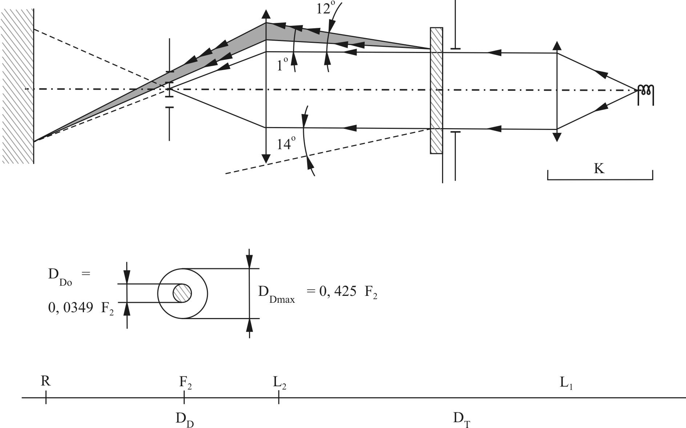

* 1. 透射和漫射变化测量用光学装置示意图

平行光管K的光束半发散角β/2=17.4×10-4rad，且受到位于试样架处孔径为6mm的光阑DT的限制。

光阑DT和接收器R之间，由消色差透镜L2（已校正球差）耦合，L2的直径应使试样在半顶角为 β/2=14°圆锥内的漫射光通过。环形光阑DD位于L2透镜的焦平面上，其半张角分别为 α/2=1°和 αmax/2=12°。（即：DD0=2·tan（α/2）·F2=0.0349F2，DDmax=2·tan（αmax/2）·F2=0.425F2）。

DD环形光阑中心的不透光部分用来阻断光源的直射光，可以从光路中移去，但能精确地放回到原始位置上。

L2DT距离和透镜L2焦距F2的选择，应使DT的像完全覆盖接收器R。

L2透镜的焦距建议使用80mm。

当初始入射光通量为1000单位时，每次读数的绝对精密度应高于1单位。

* 1. 测量

按照表J.1的顺序测量并读数。

* 1. 漫射光和透射光测量顺序

|  |  |  |  |
| --- | --- | --- | --- |
| 读数 | 试样 | DD中心部分 | 备 注 |
| T1 | 无 | 无 | 入射光的初始读数 |
| T2 | 有（试验前） | 无 | 新材料在24°角视场中的透射光读数 |
| T3 | 有（试验后） | 无 | 试验后材料在24°角视场中的透射光读数 |
| T4 | 有（试验前） | 有 | 新材料的漫射光读数 |
| T5 | 有（试验后） | 有 | 试验后材料的漫射光读数 |

1. （规范性）  
   机械磨损试验方法
   1. 试验设备
      1. 喷枪

喷枪应装有一直径为1.3 mm的喷嘴，当工作压力为0.6+0.5 -0Mpa时，喷射液的流量为（0.24±0.02）l/min。

在距离喷嘴380 mm±10 mm处的磨损表面上，扇状散布的喷射流形成一直径为170mm±50mm的区域。

* + 1. 试验混合液

试验混合液配比为每升水含硅砂25 g，构成如下：

——莫尔硬度7，颗粒度介于0-0.2 mm，并呈正常分布，角因子1.8-2的硅砂；

——硬性不超过205 g/m3的水。

* 1. 试验

配光镜外表面应经受一次或多次试验混合液的作用，混合液应基本垂直于与试样表面。

在进行试验的配光镜附近，放置一块或数块作为基准的玻璃试样，以此来检验磨损情况以及试样整个表面磨损的均匀性。

混合液的喷射试验，直至按附录J规定方法测量的参考玻璃试样漫射透过率的变化Δd为0.0250±0.0025时终止，按公式K.1计算：

(K.)

式中：

Δd ——漫射透过率的变化率；

T2 ——新材料在24°角视场中的透射光读数；

T4 ——新材料的漫射光读数；

T5 ——试验后材料的漫射光读数。

1. （规范性）  
   粘胶带附着力试验
   1. 目的

本方法用来确定在标准条件下，粘胶带对玻璃板的线性附着力。

* 1. 原理

测量出以90°角从一块玻璃板上撕去粘胶带所需要的力。

* 1. 试验条件

试验应在温度为23℃±5℃，相对湿度65%±15%的条件下进行。

* 1. 试验用粘胶带段

试验前，成卷的粘胶带应在上述试验条件下放置24h。每卷粘胶带的前三圈予应以废弃，之后裁取长400mm的5段粘胶带进行试验。

* 1. 方法

以近似300mm/s的速度，将粘胶带展开，并裁取5段试验段，然后在15s内按下述方法进行试验。

用手指沿粘胶带长度方向轻抹以排除两者之间的气泡，不要过于压紧，将其逐渐贴在玻璃板上。留出约25mm长的粘胶带不粘贴在玻璃板上，之后放置10min。

固定玻璃板，粘胶带的自由端折成90°，在垂直于玻璃板方向上用力，以300mm/s±30mm/s的速度撕去粘胶带试验段，记录所需要的力。

* 1. 结果

将所得到的5个数据按大小顺序排列，并取中间值作为测量结果，单位为牛每厘米（N/cm）（粘胶带宽度）。

1. （规范性）  
   LED模块光通量测试方法

测试前拆除二次光学元件，并在报告中描述拆除过程和下述测量条件。申请人或制造商应递交包含LED模块及二次光学元件定义的图纸或说明书。

每一型式的LED模块，申请人或制造商应递交1个LED模块样品和详细的说明书，并带有光源控制器（如有）。

可提供适合的热管理（如热沉），来模拟其在相应的前照明装置或系统中的散热情况。

测试前，该LED模块在实际使用条件下应至少老炼72小时。

如使用积分球，积分球的直径至少应为1米，并且至少为LED模块最大尺寸的10倍。光通量测量也可以使用测角光度计积分测量。

LED模块在积分球内或测角光度计上应点亮大约1小时。

按12.2.8.2规定的试验电压点亮光源模块，测量应在达到G.2.3.1.2定义的光强稳定后进行。

1. 平行光管K的光束半发散角=17.4×10-4rad，且受位于试样架处孔径为6mm的光阑DT的限制。
2. 光阑DT和接收器R之间，由消色差透镜L2（已校正球差）耦合，L2的直径应使试样在半顶角为=14°圆锥内的漫射光通过。环形光阑DD位于L2透镜的焦平面上，其半张角分别为=1°和=12°。（即：DD0=2·tan（）·F2=0.0349F2，DDmax=2·tan（）·F2=0.425F2）。
3. DD环形光阑中心的不透光部分用来阻断光源的直射光，可以从光路中移去，但能精确地放回到原始位置上。
4. L2DT距离和透镜L2焦距F2的选择，应使DT的像完全覆盖接收器R。
5. L2透镜的焦距建议使用80mm。
6. 当初始入射光通量为1000单位时，每次读数的绝对精密度应高于1单位。